RoseMirrorHA&FASS
安装配置手册v1.0

目录
安装环境准备 3
RoseHA安装环境准备 3
操作系统配置要求 3
操作系统配置步骤 4
Postgresql数据库/应用安装 7
Postgresql数据库安装 7
.NET8.0安装 14
RoseHA安装配置 14
RoseHA安装 14
RoseHA配置 16
RoseHA测试 28
FASS软件配置 32
数据库配置 32
FASS.APP配置 32
FASS.Scheduler配置 33
RoseHA添加 FASS.Scheduler 程序自启动 34
RoseHA添加 FASS.APP 程序自启动 37
FASS软件测试 40

安装环境准备

RoseHA安装环境准备
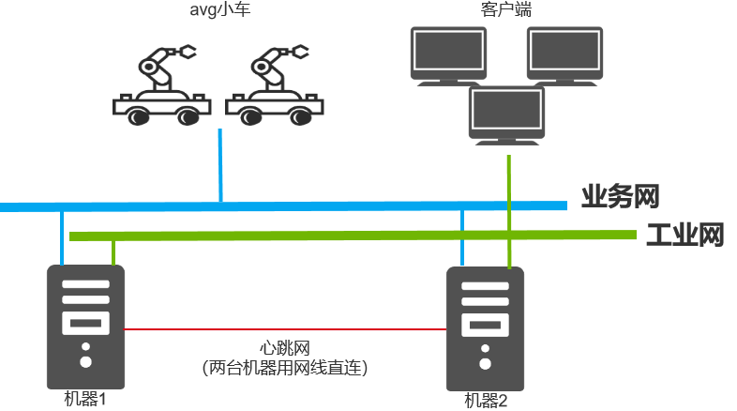

操作系统配置要求
- 操作系统
主备机器安装相同版本的操作系统（建议：win10专业版）
主备机器设置不同计算机名（Server1, Server2）
- IP配置
每台机器配置三个网卡（静态IP）（*工控机自带两个+扩展网卡）
网卡1：心跳网
网卡2：业务网（连接现场pad、pc等客户端）
网卡3：工业网（根据项目工业网配置）
示例网卡配置：
硬件 | Server1 | Server2
网卡1 | 10.0.0.1 | 10.0.0.2
网卡2 | 192.168.127.234 | 192.168.127.246
网卡3 | 192.168.10.1 | 192.168.10.2
虚拟IP | 192.168.127.244(*虚拟IP和业务IP在同一网段)

操作系统配置步骤
- 更改IP
  - 心跳IP:Server1：10.0.0.1 Server2：10.0.0.2
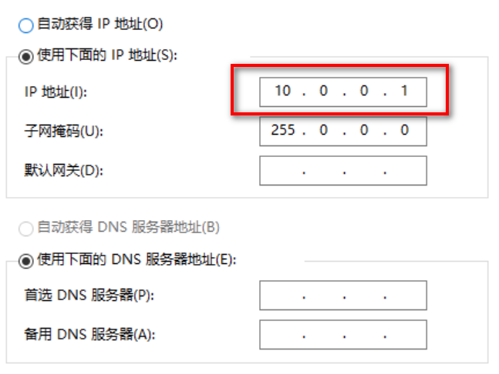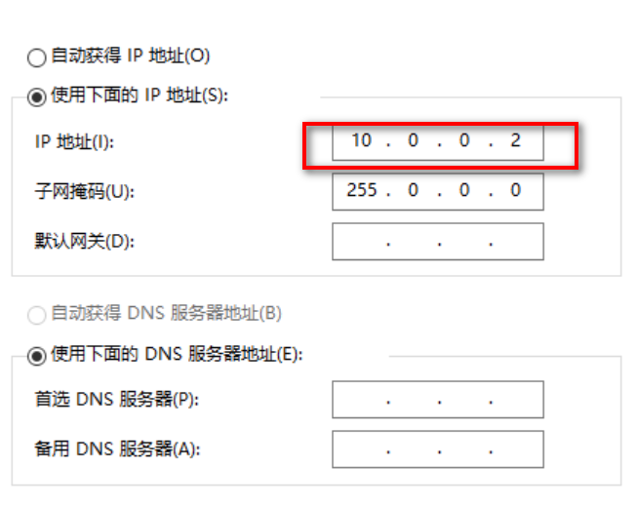
  - 业务IP：Server1：192.168.127.243 Server2：192.168.127.246
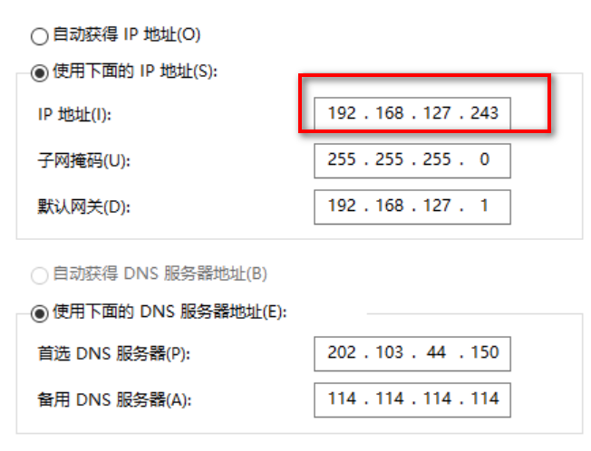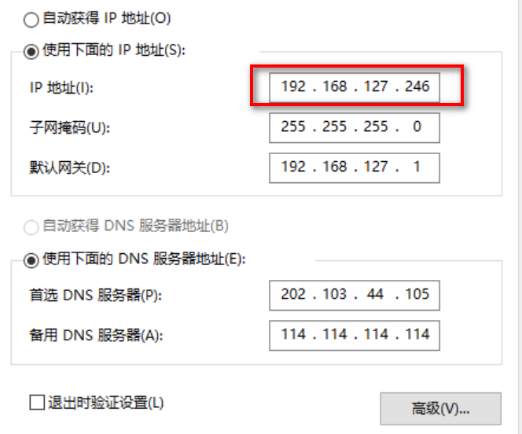
- 关闭防火墙
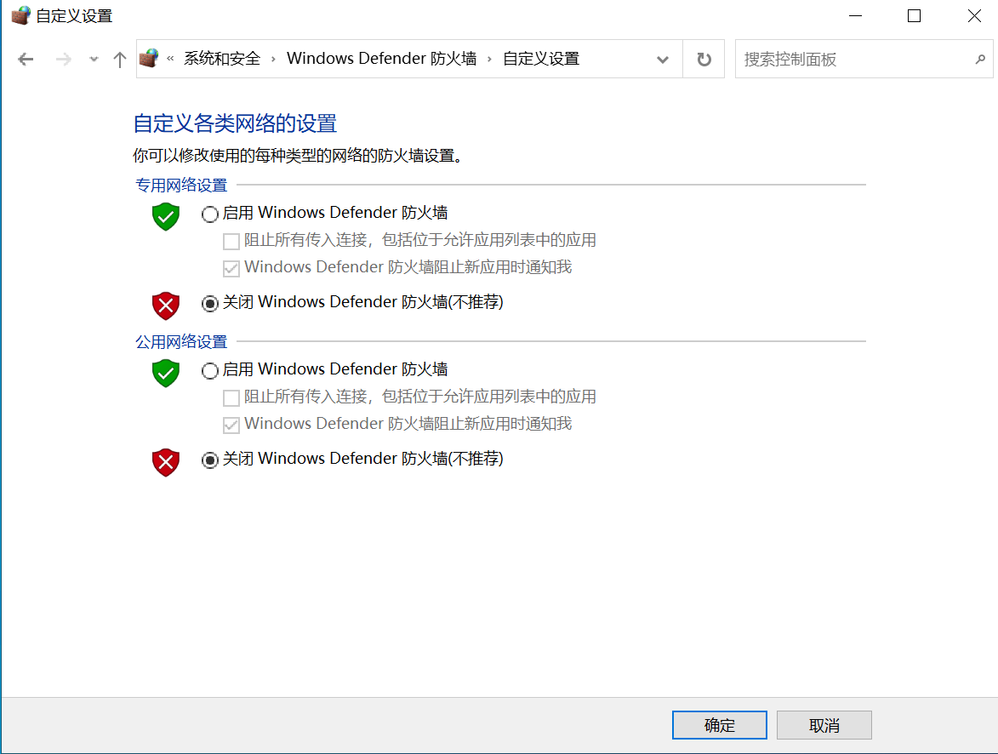
- 更改计算机名
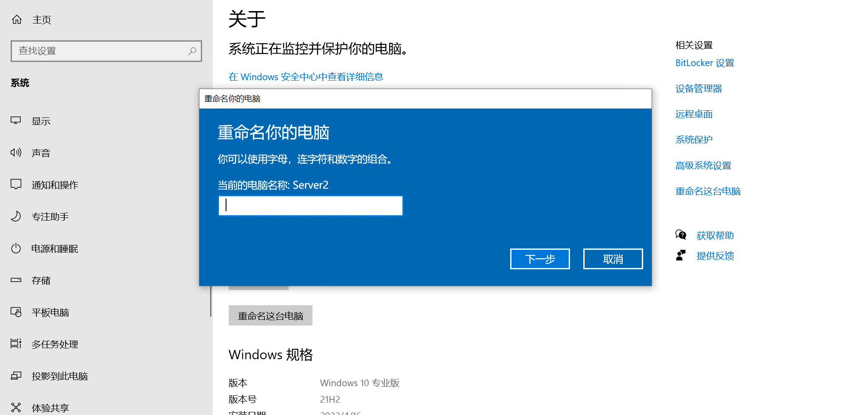
- 重启电脑
- 测试是否配置成功
  - Win+r：输入cmd
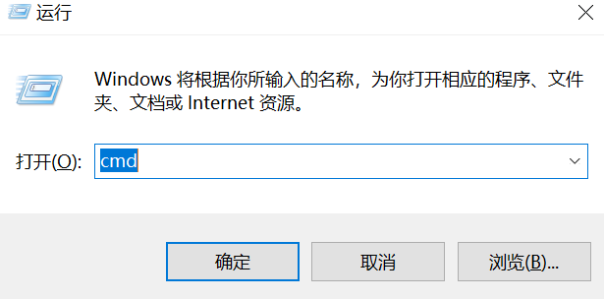
  - 在两台机器中 互ping 心跳IP、业务IP和工业IP（本示例中未涉及工业IP）以及计算机名；
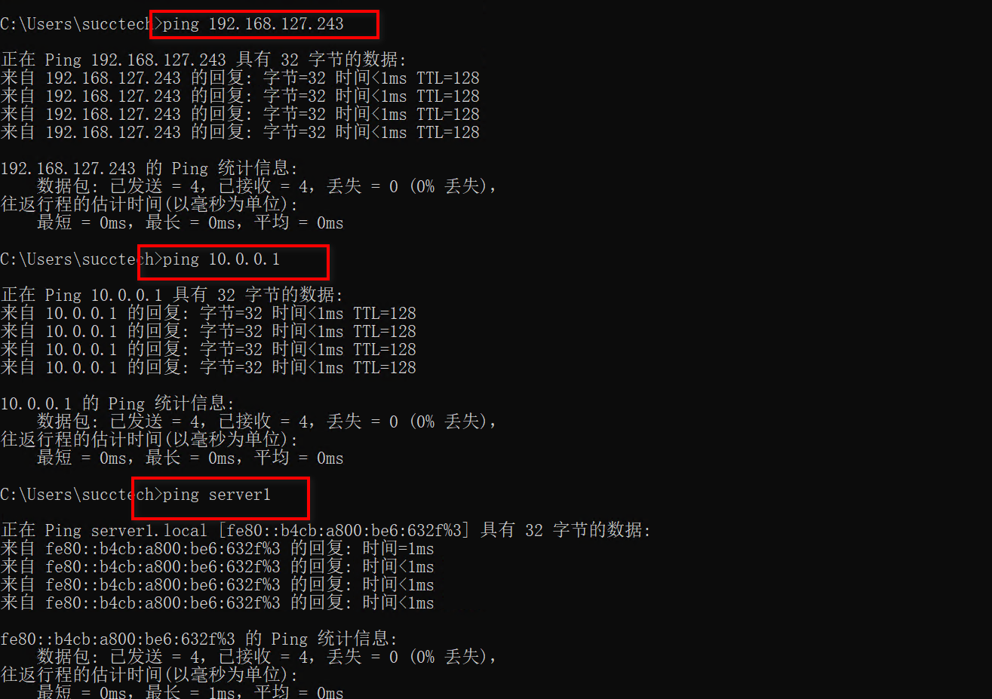

Postgresql数据库/应用安装

Postgresql数据库安装
安装要求：
- 两台机器安装的数据库版本一致（用同一个安装包）
- 数据库需安装在完全相同路径下
- 安装过程中数据库密码保持一致
选中Postgresql安装包，右键以管理员身份运行（以PostgreSQL14为例）
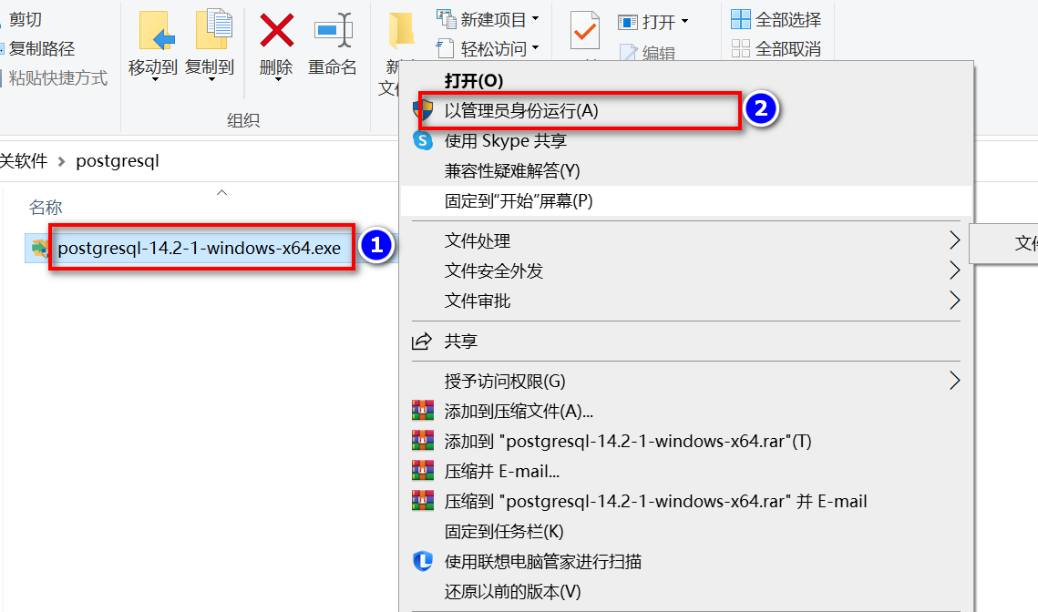
安装步骤
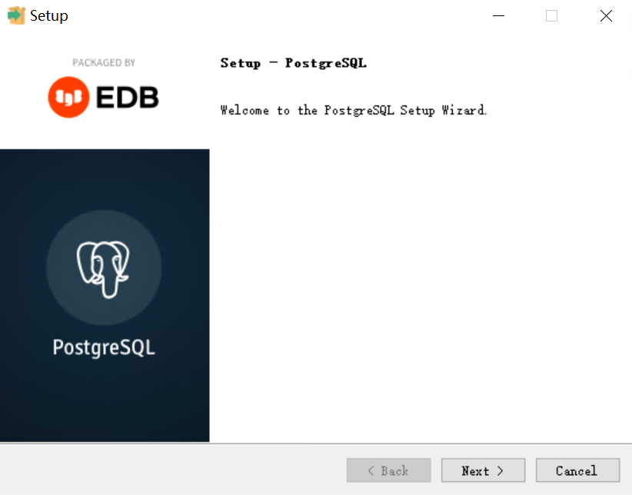
选择要安装的位置。 默认情况下，它安装在程序文件夹(C:\Program File)中，建议改成D盘
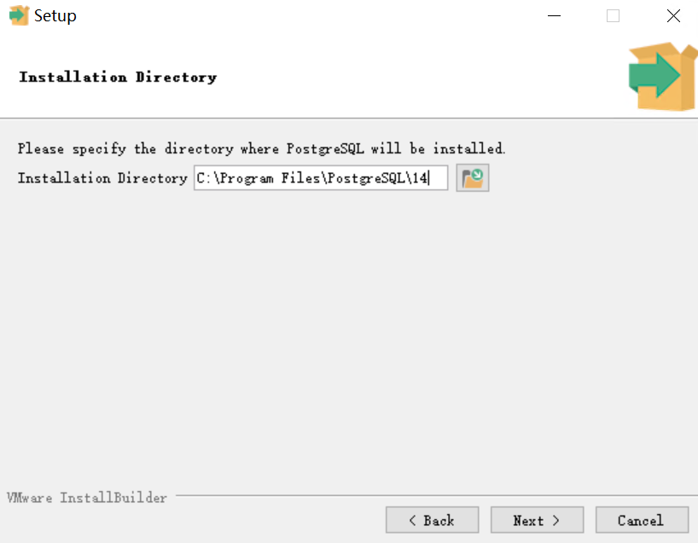
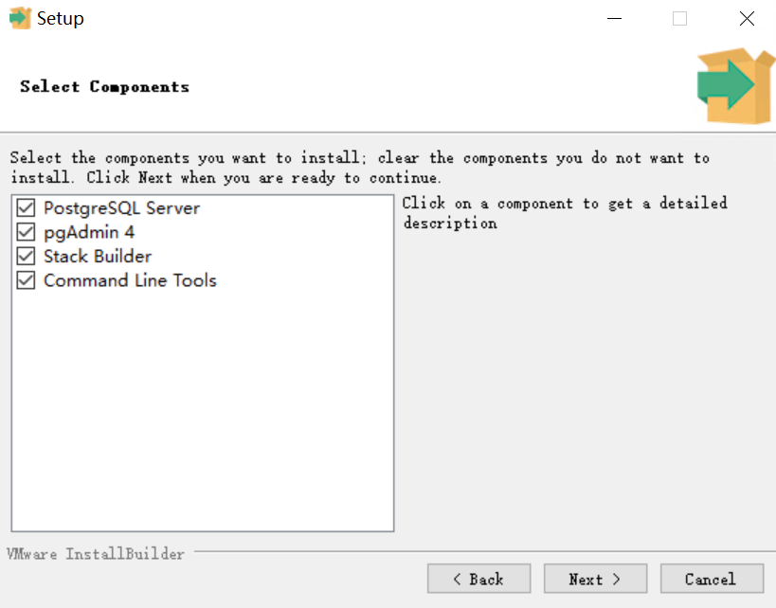
选择一个目录来存储数据。 默认情况下，它存储在PostgreSQL安装目录的data目录下，这里使用默认的就行
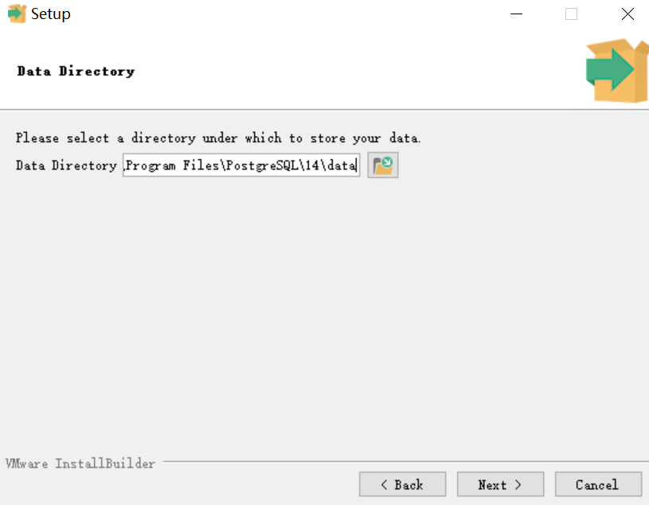
设置将要求您输入密码，因此请您输入密码（* 两台机器设置的数据库密码保持一致）
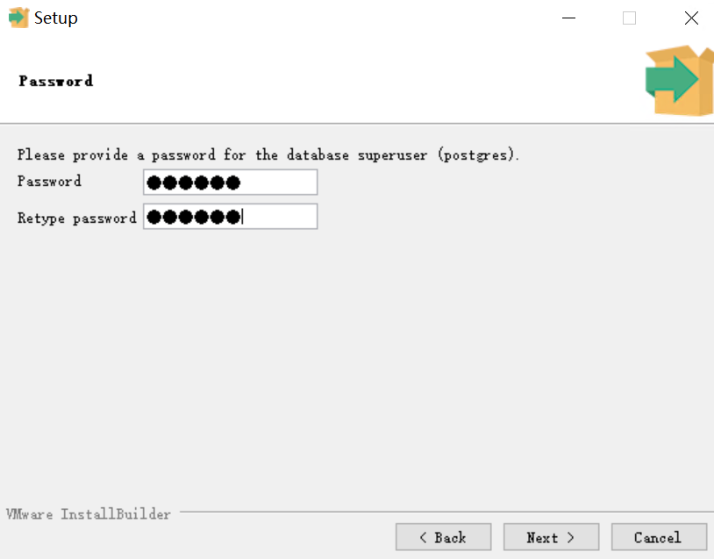
设置PostgreSQL服务器的端口，保持默认，点击下一步
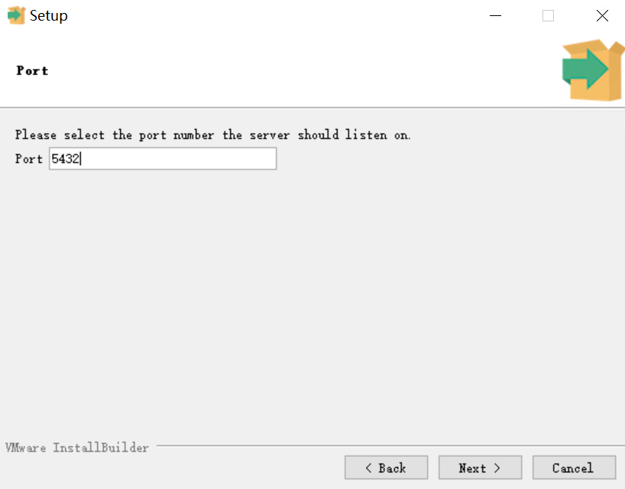
这一步将要求选择“chinese时区”，这里保持默认。然后开始安装
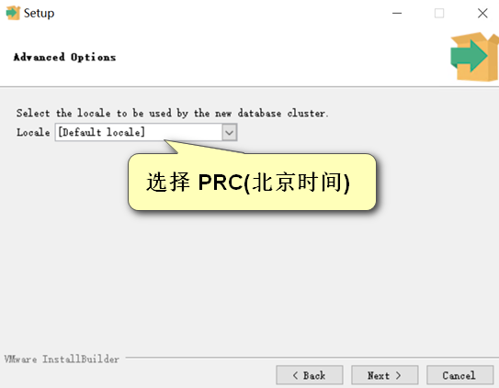
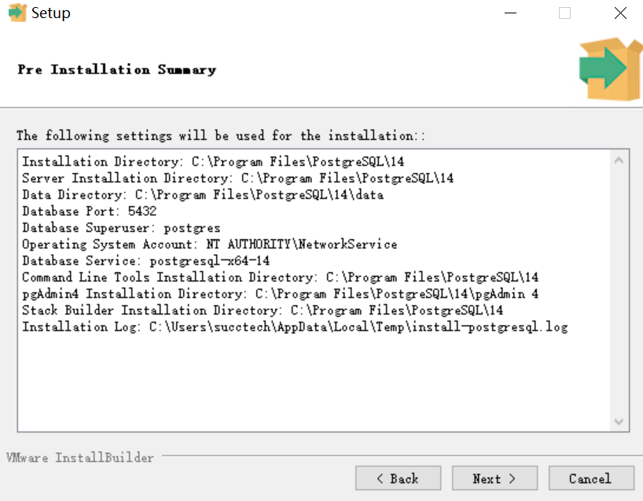
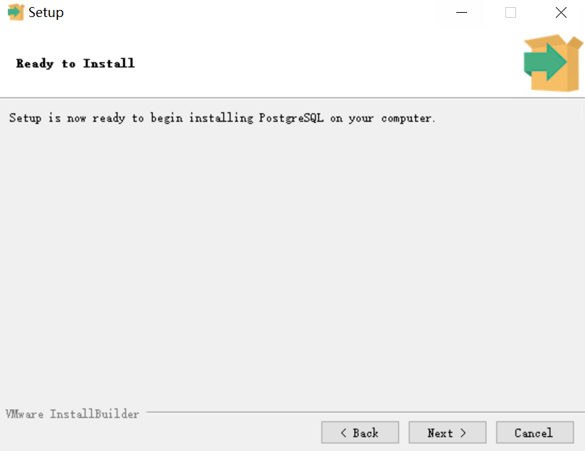
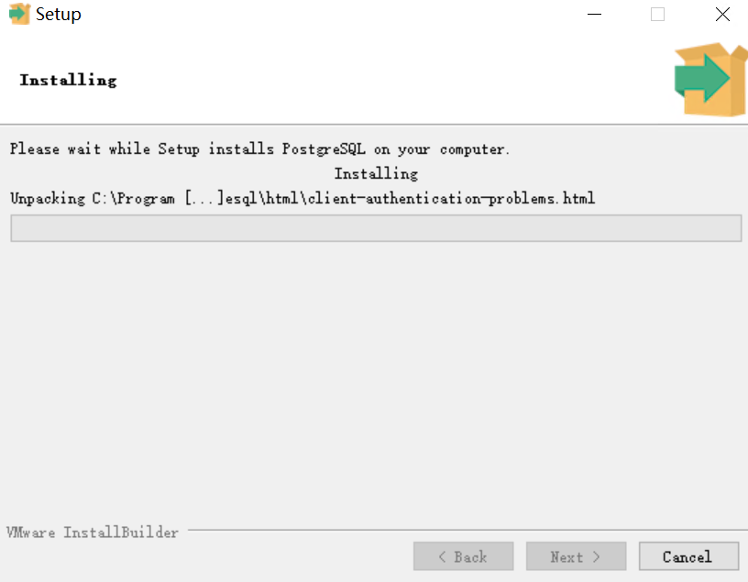
安装过程就绪。完成安装过程需要一些时间。 完成安装过程后，您将看到以下屏幕
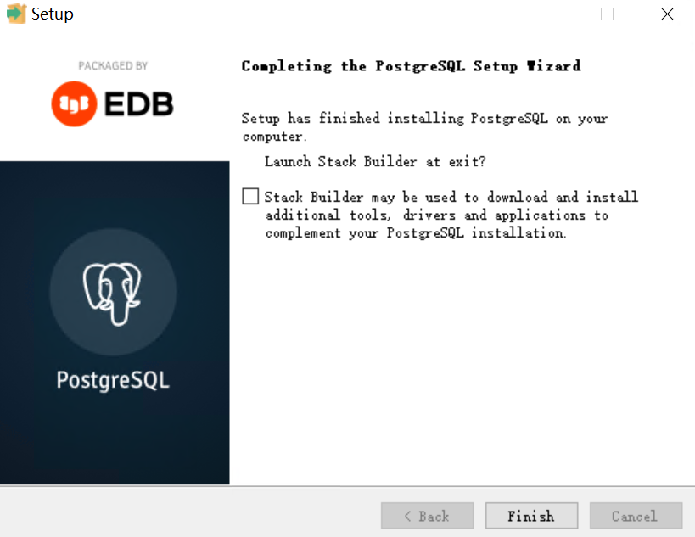
取消选中复选框按钮，然后单击完成按钮完成安装
打开pgadmin程序输入数据库密码，检查postgre 是否能登陆成功
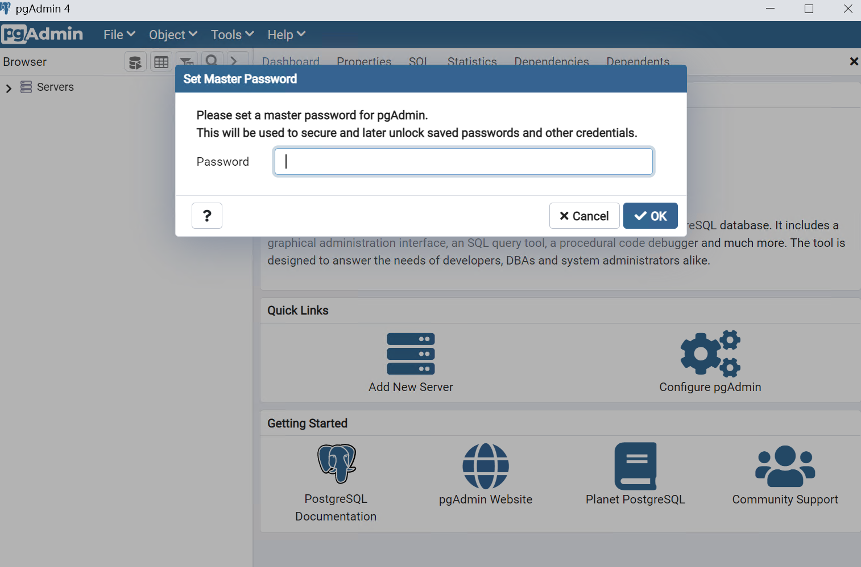

.NET8.0安装
选中 .NET 8.0 安装包，右键以管理员身份运行
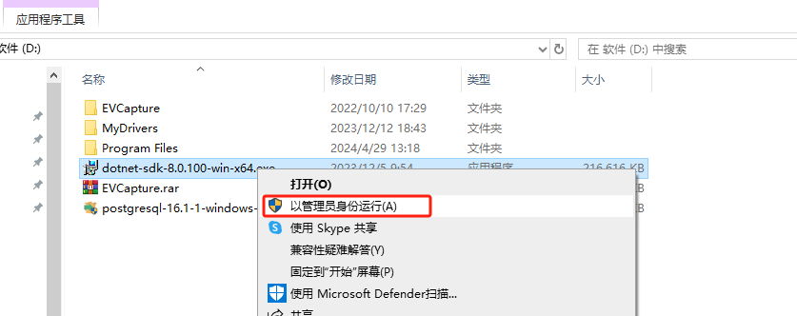

RoseHA安装配置

RoseHA安装
注意事项
- 两台机器均需要安装RoseHA（无顺序要求）
- 安装向导中，建议默认全部选择”Next”即可
选择Msi程序安装包，右键安装Next
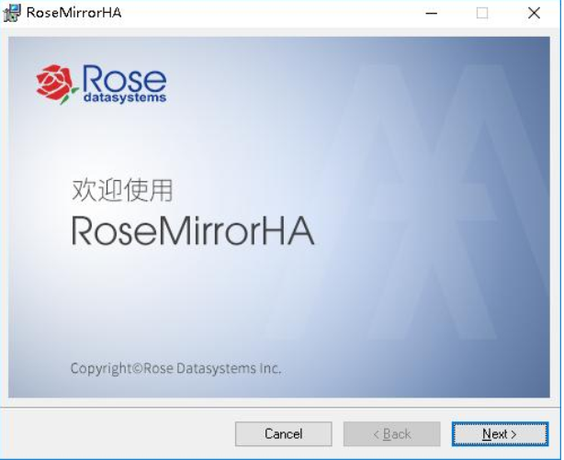
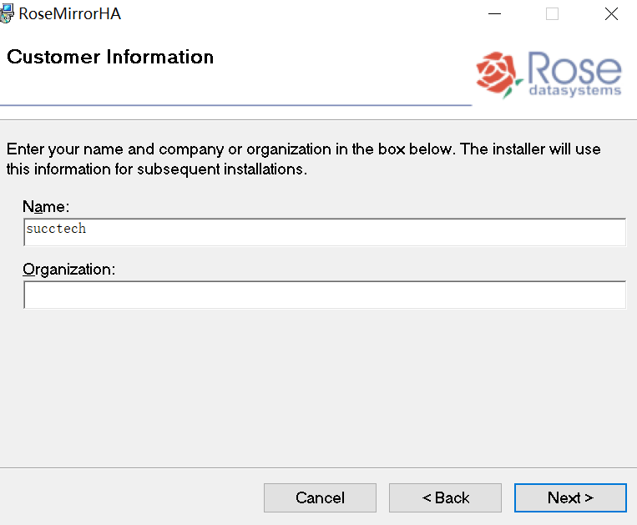
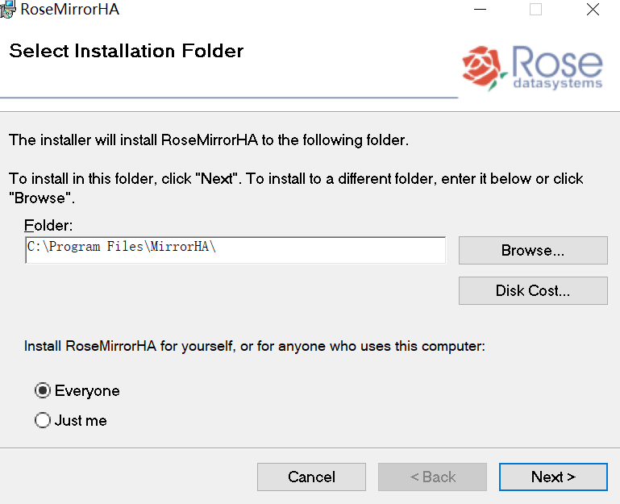
安装完成后，桌面会显示RoseHA程序图标，双击即可进入配置界面
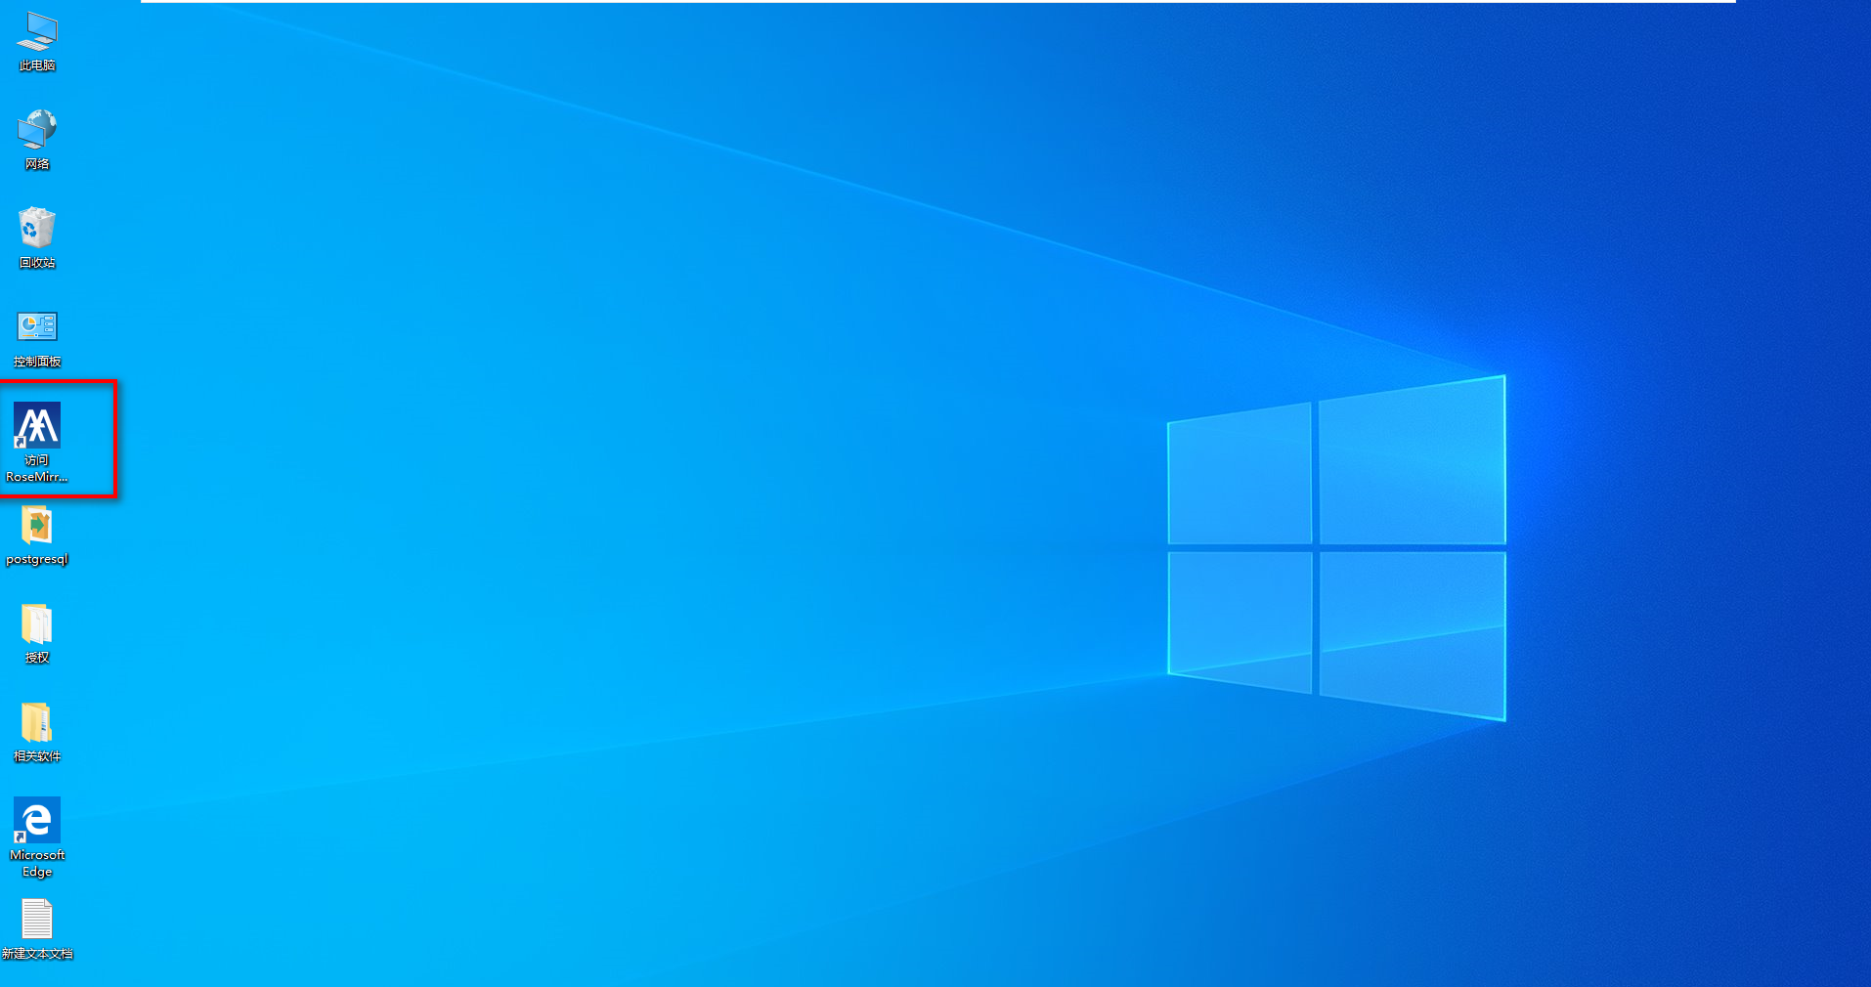

RoseHA配置
- 双击桌面快捷方式，通过浏览器访问，默认密码为：webadmin
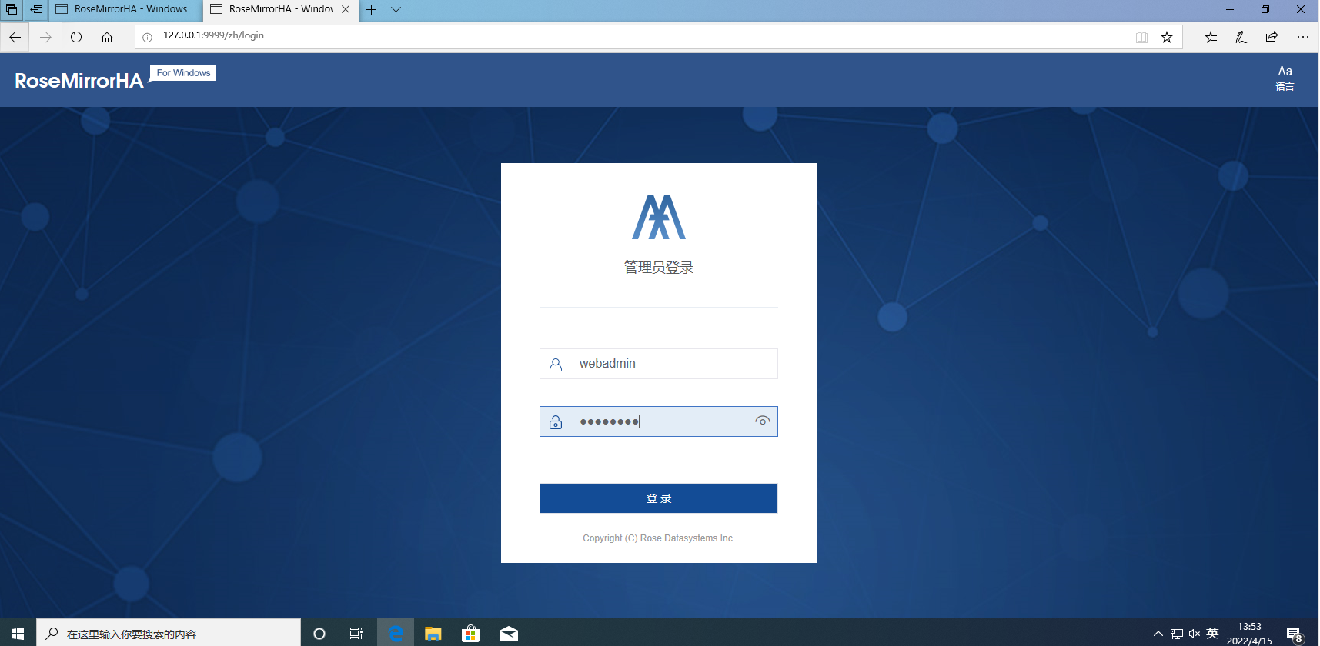
- 创建方案，进入界面后，点击“开始创建方案”
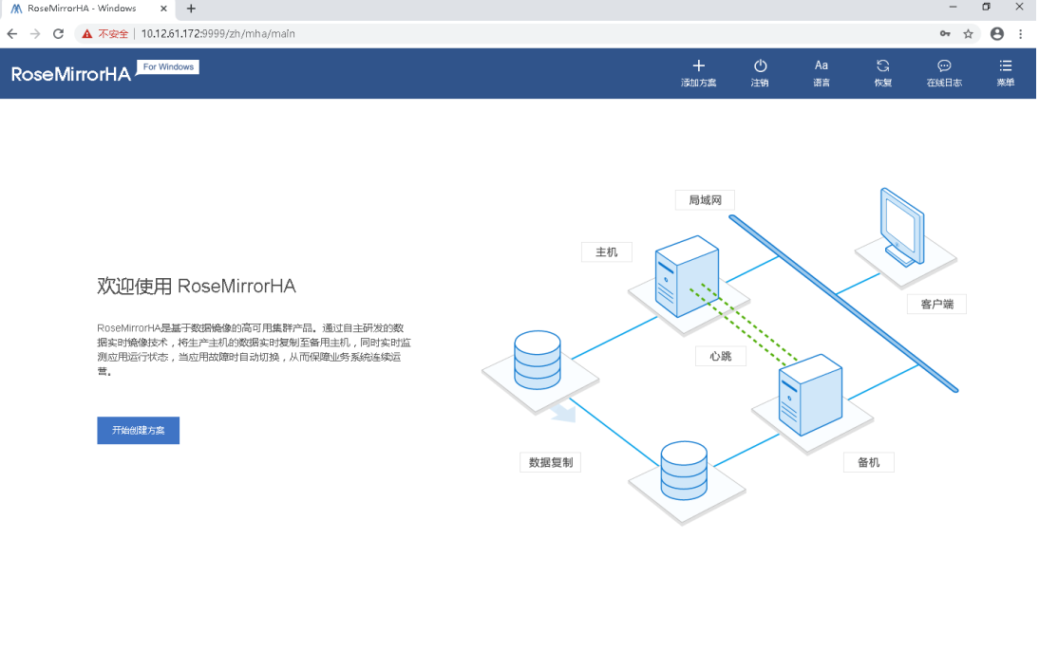
- 方案向导
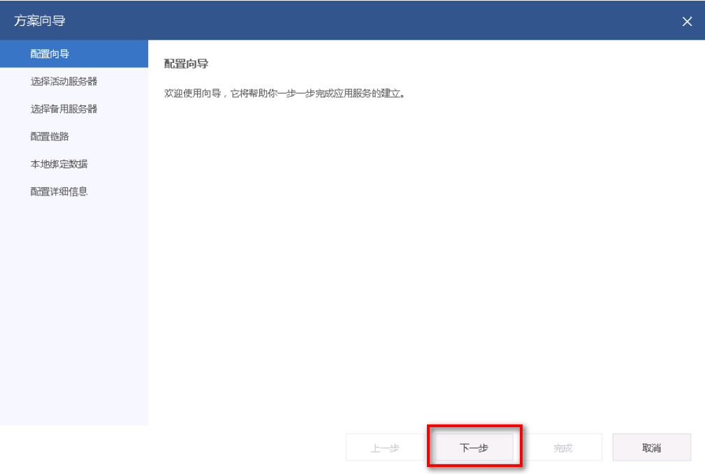
- 选择活动服务器指定新服务器（主机ip 或者 主机计算机名）
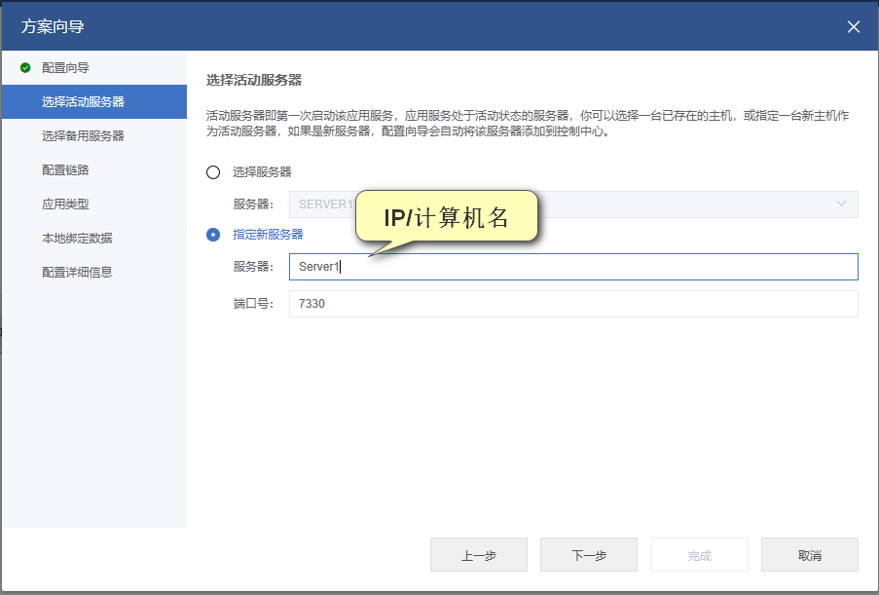
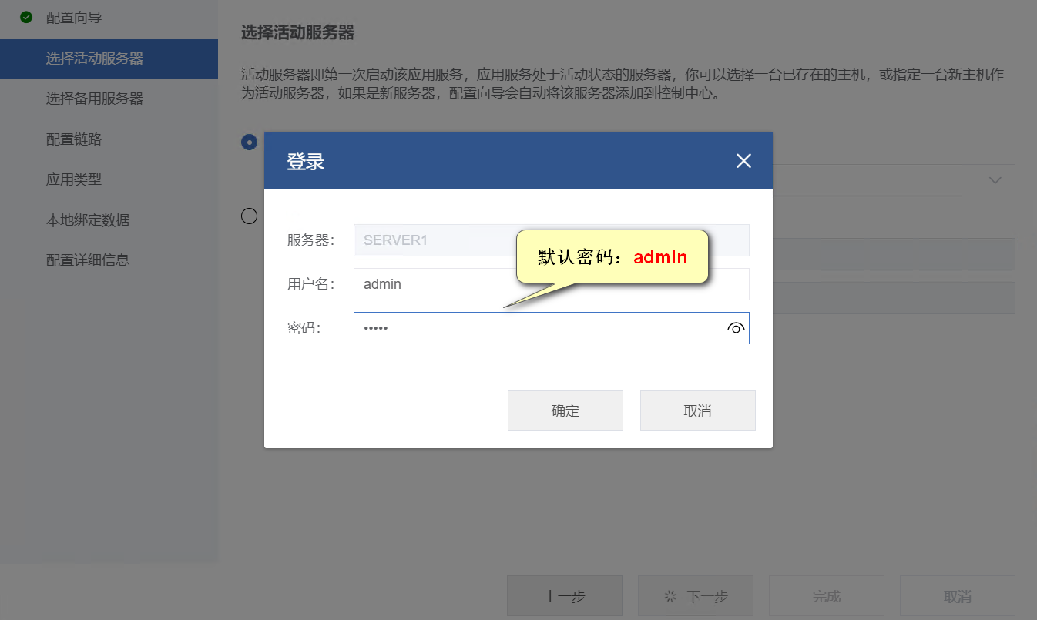
- 选择备用服务器
在指定新服务器处，输入备用机器的IP/计算机名，点击下一步
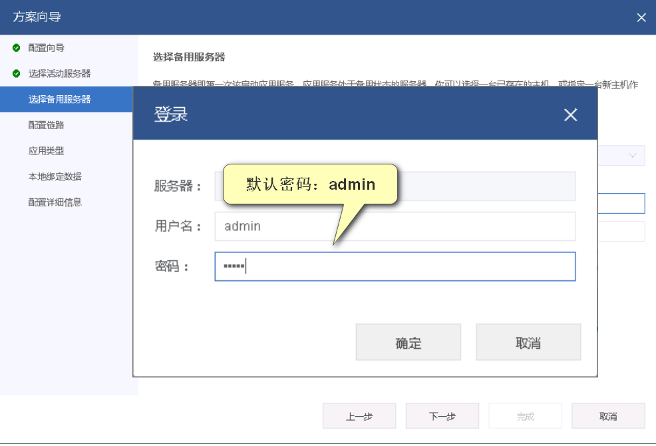
- 设置注册码
将两台机器的ID号提供给厂家，申请临时授权（项目验收时再申请永久授权）；
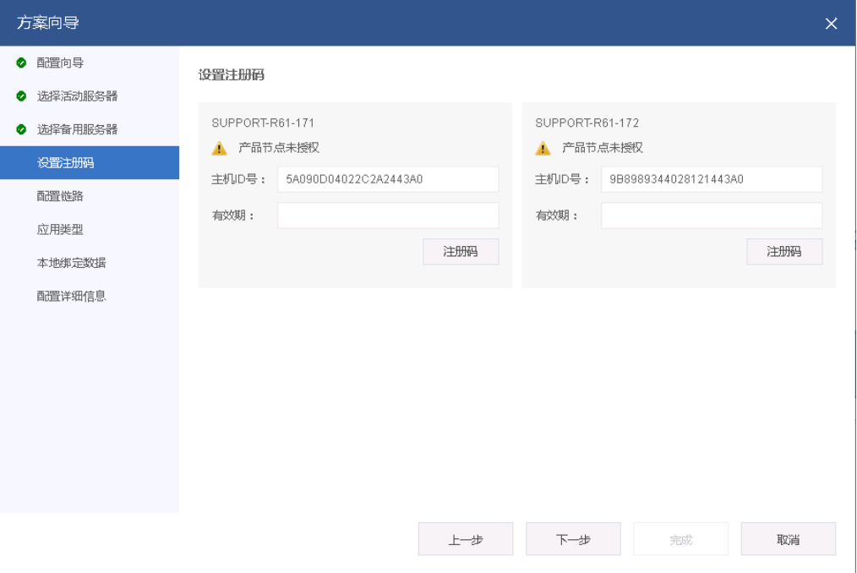
点击注册码，导入授权文件
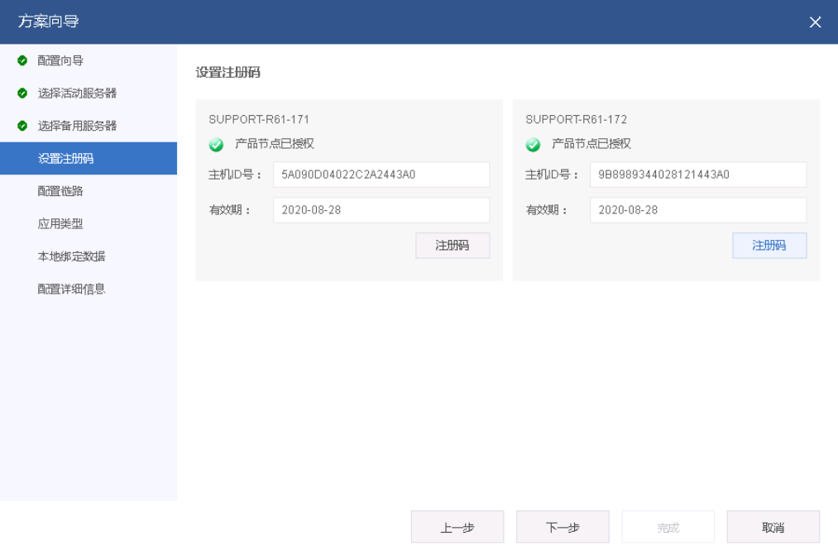
- 配置链路
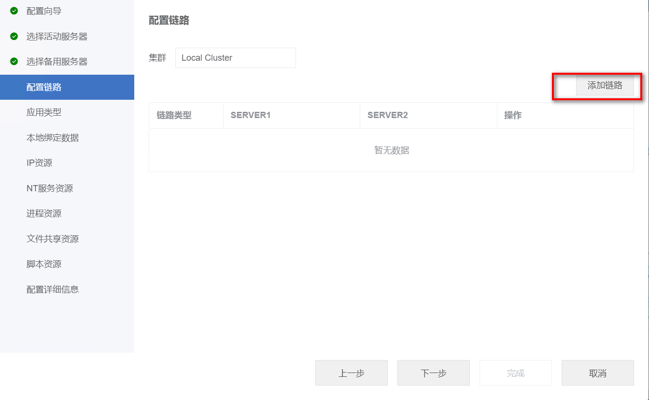
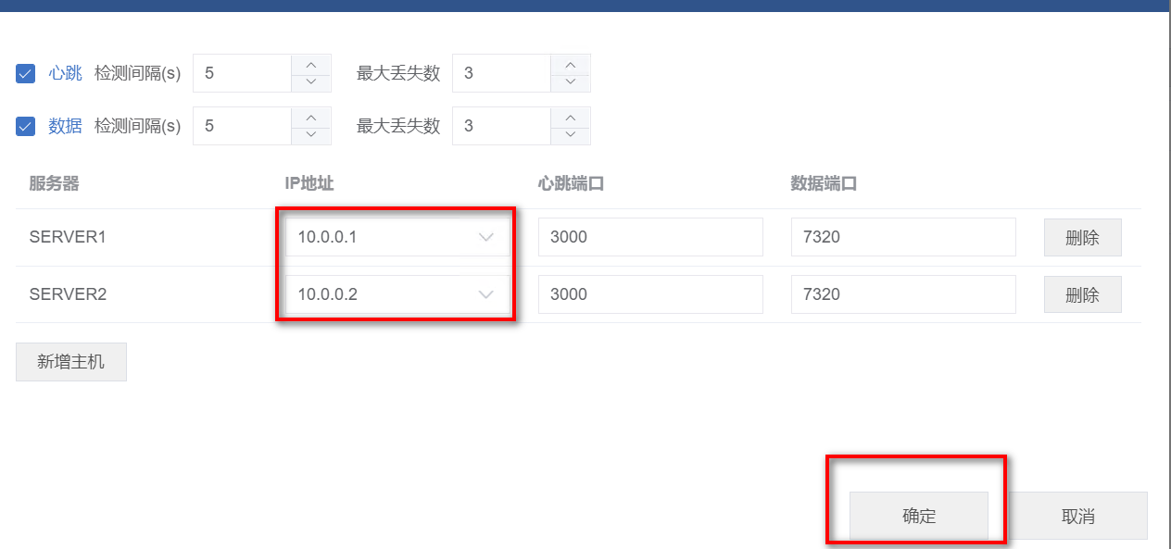

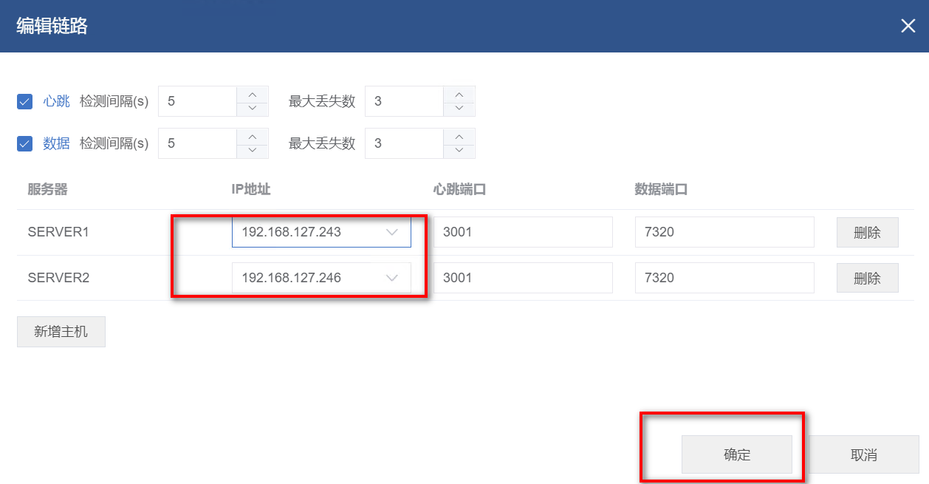
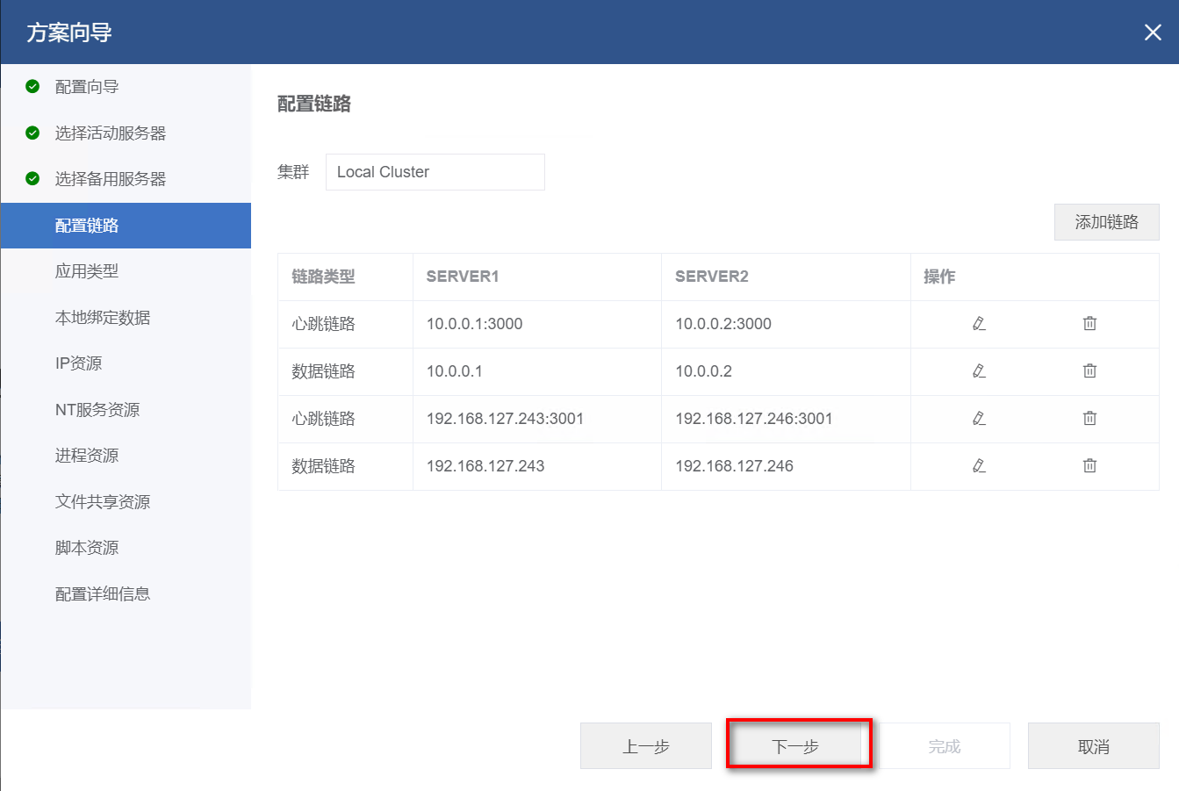
- 应用类型：在应用类型的下拉列表中选择：postgresql
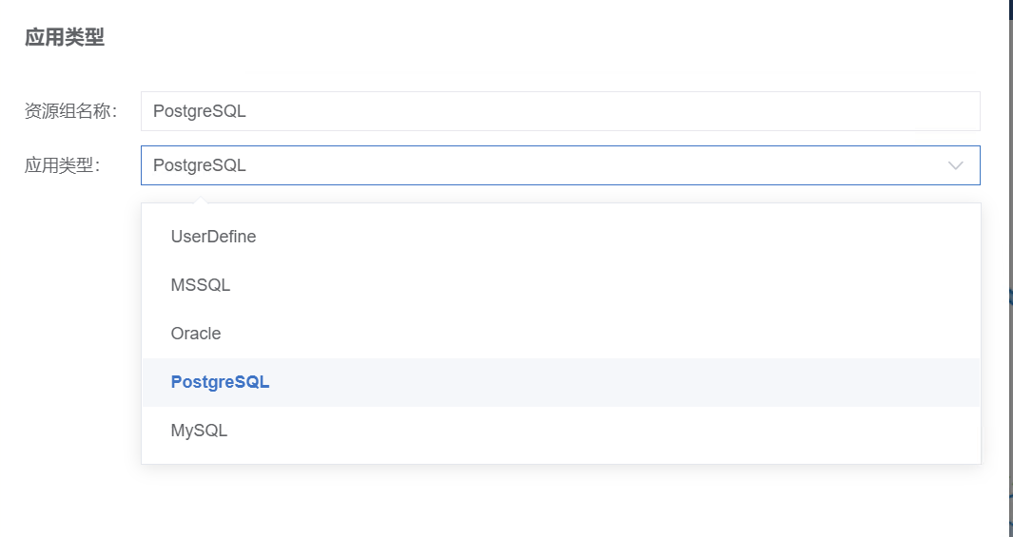
- 选择需要实时同步的文件
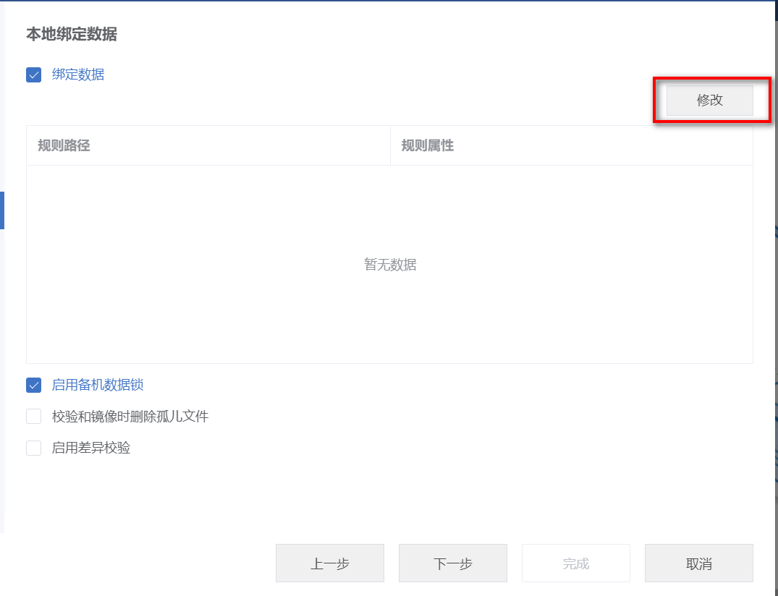

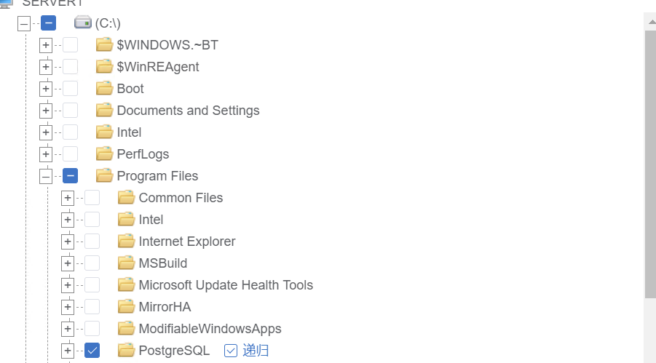
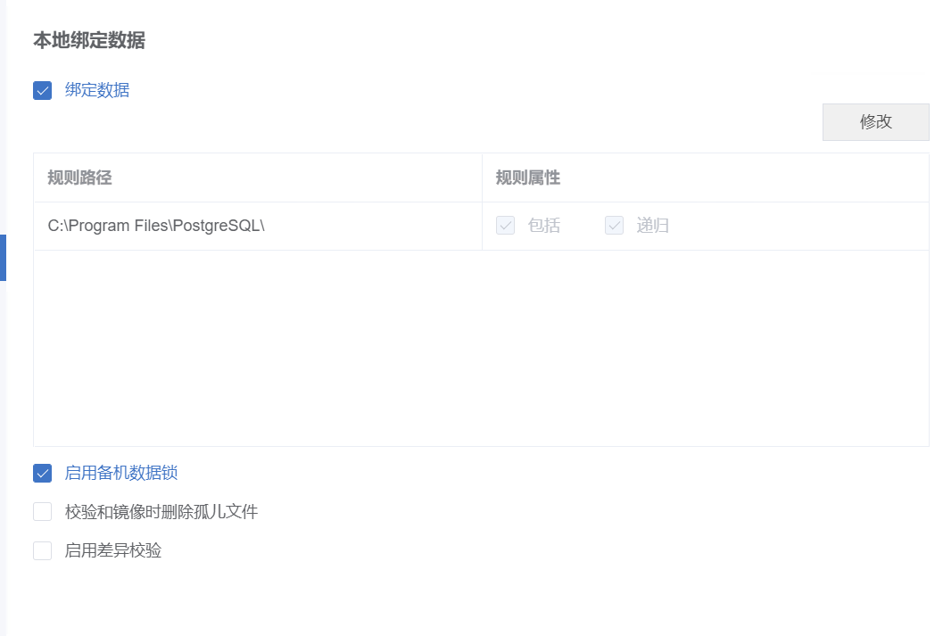
- IP资源
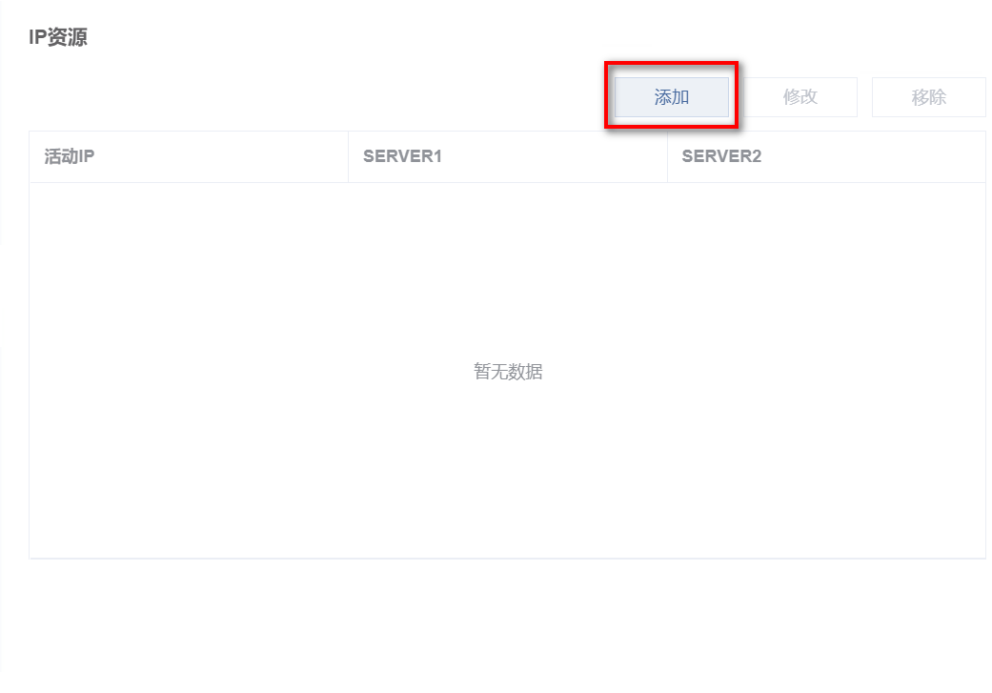
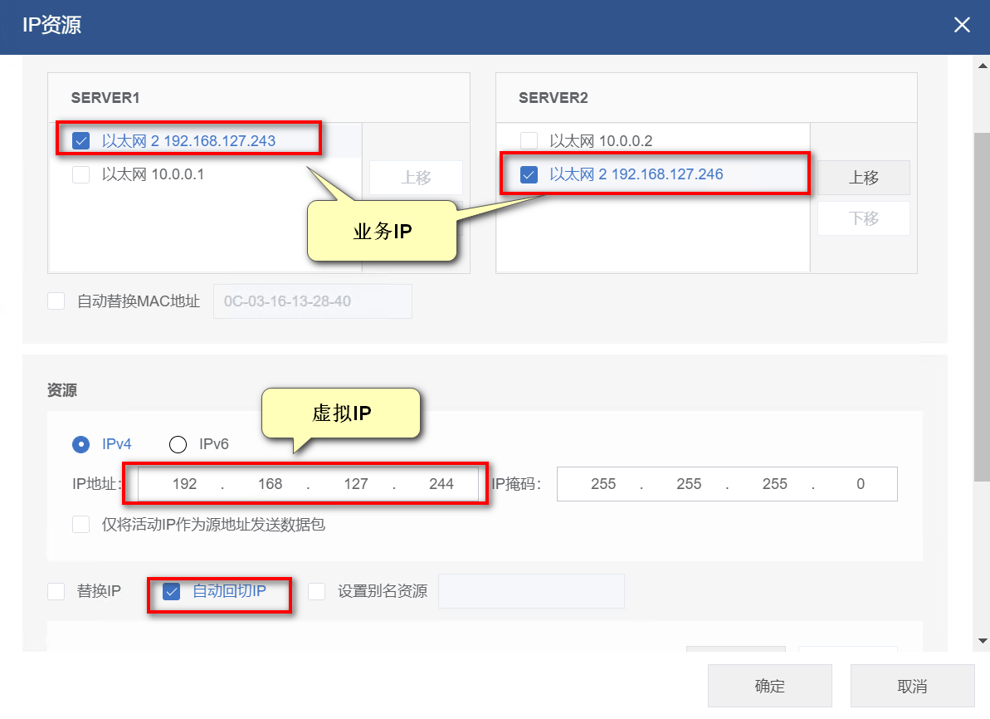
- NT服务资源
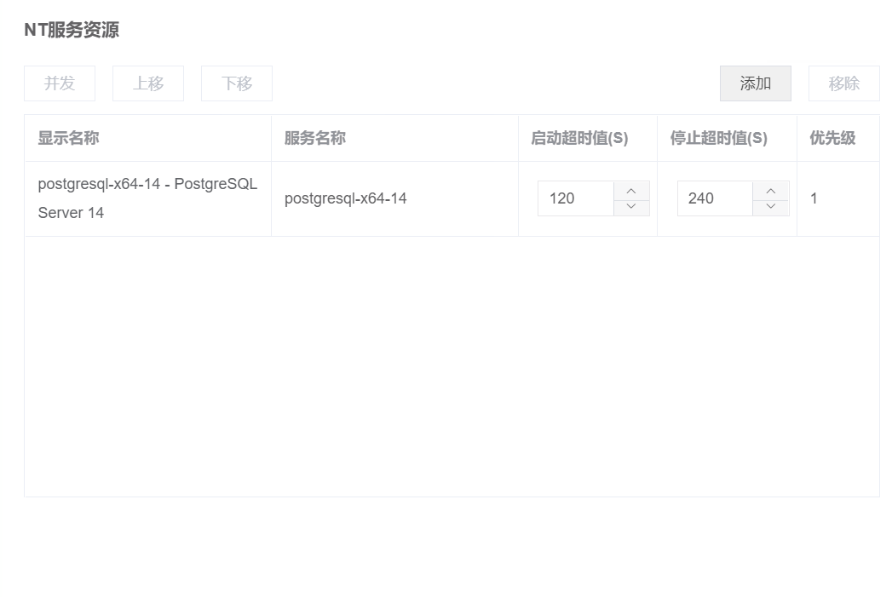
- 进程资源（暂时不添加，FASS软件配置完成后添加）

- 文件共享资源

- 脚本资源
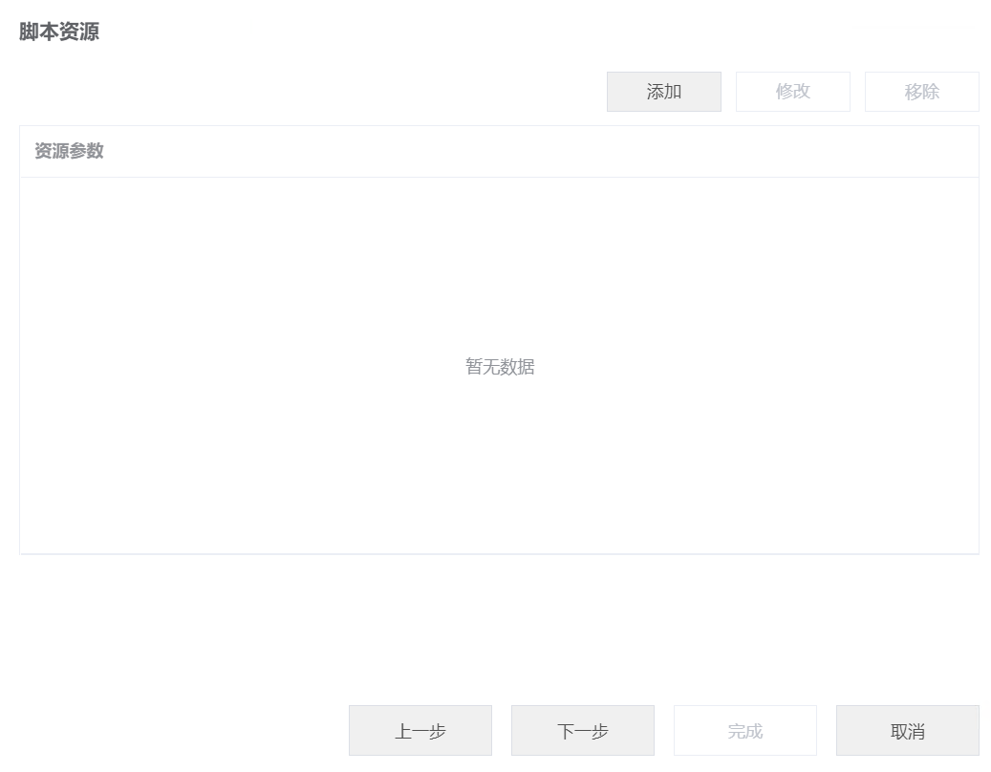
- 点击完成，等待几分钟，配置完成。
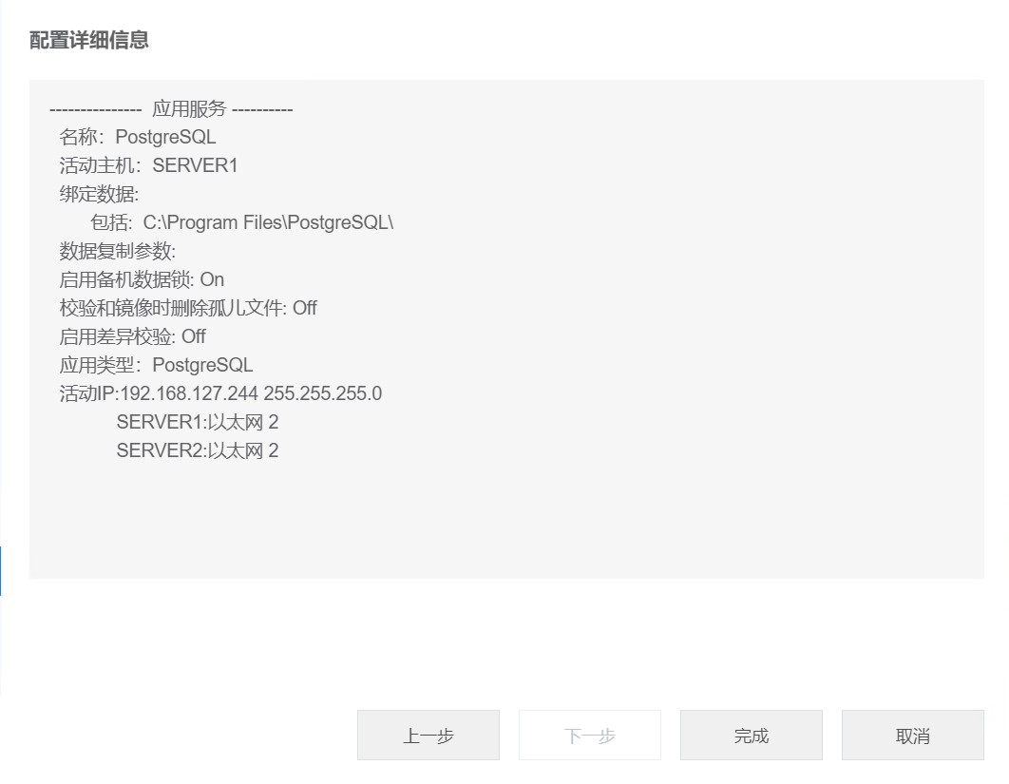

RoseHA测试
- 修改策略：打开RoseHA，选择postgresql修改/查看策略按照下图进行修改。
该策略的作用：一台机器宕机，另外一台机器会托管。
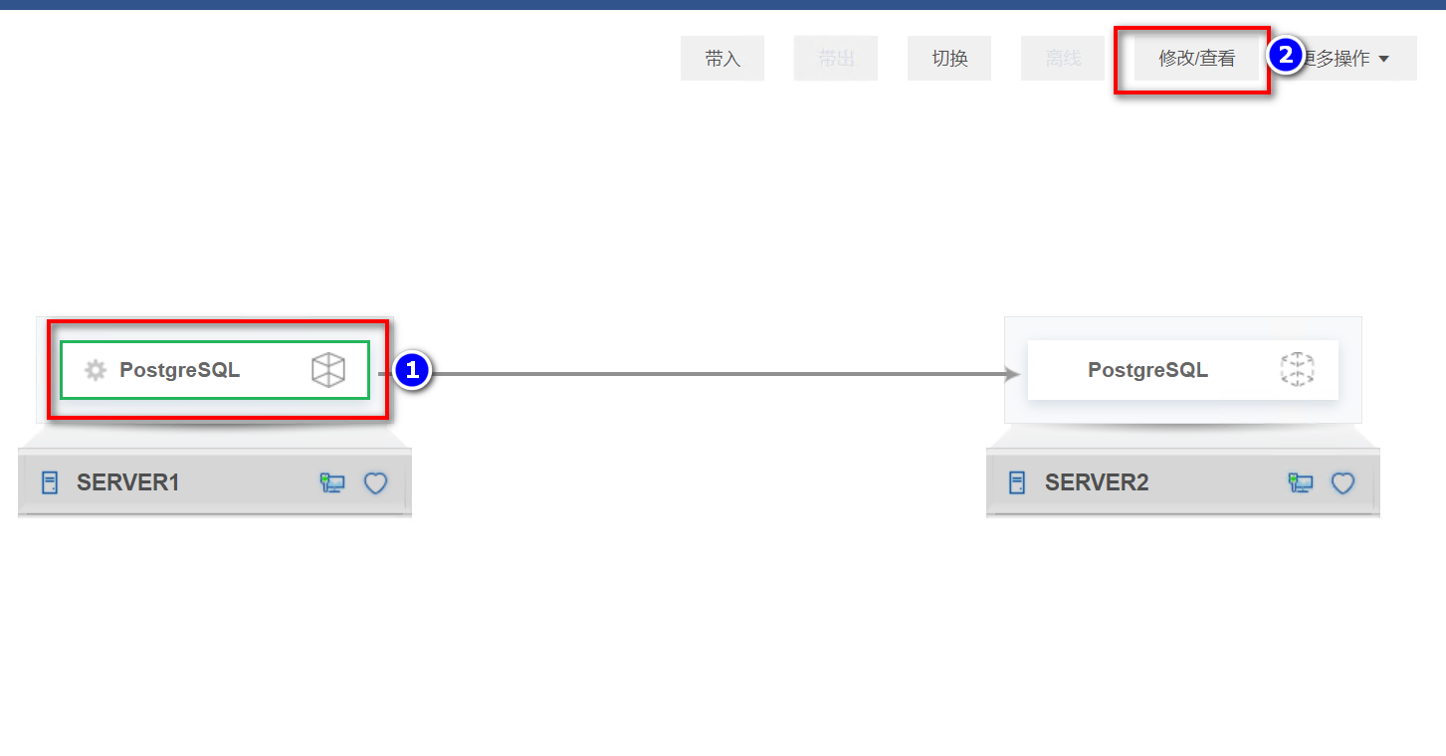
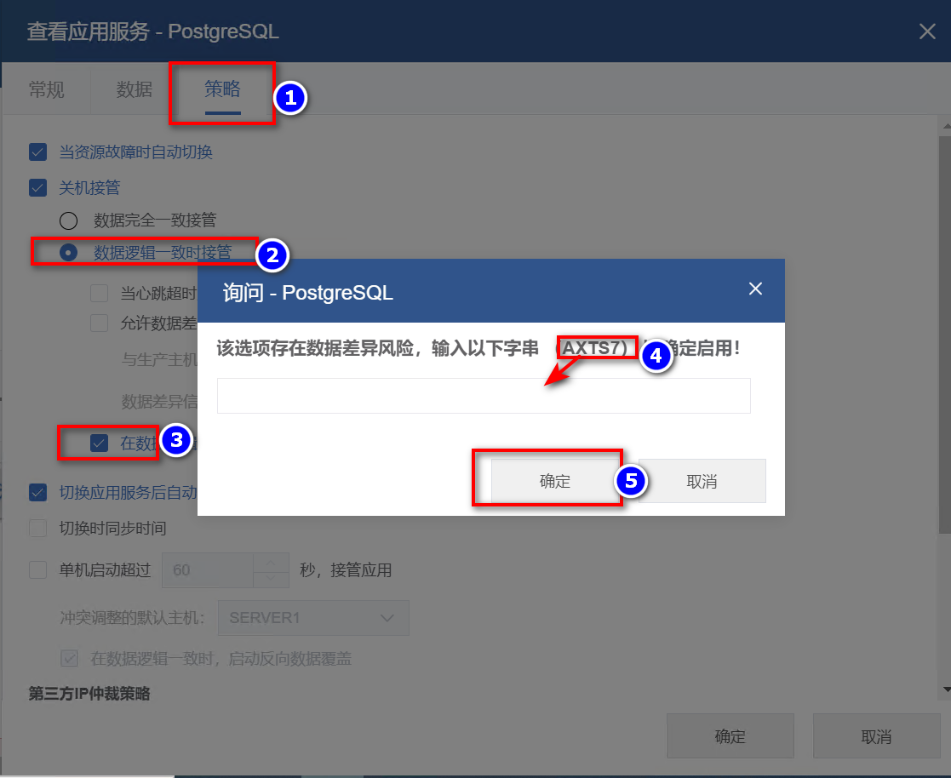
- 开启双击热备：打开RoseHA，选择其中一个postgresql带入确认。
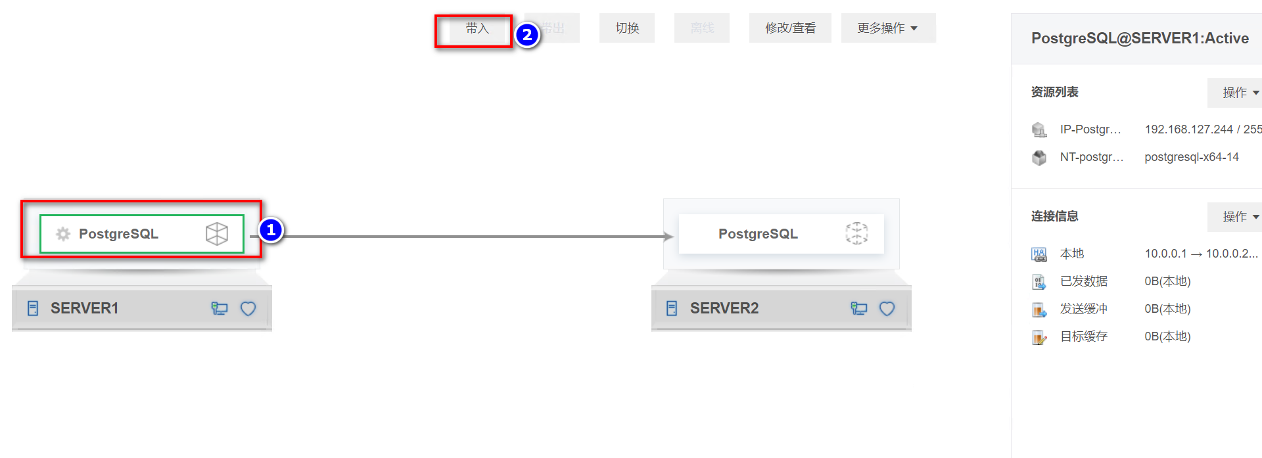
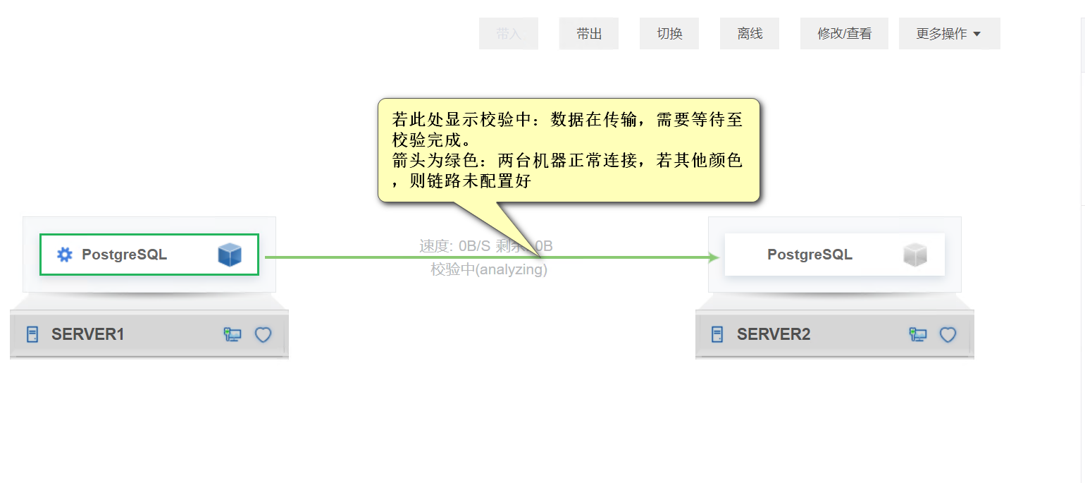
- 检查运行的机器中数据库服务是否是已启动状态，示例图为server1机器中服务已启动状态。
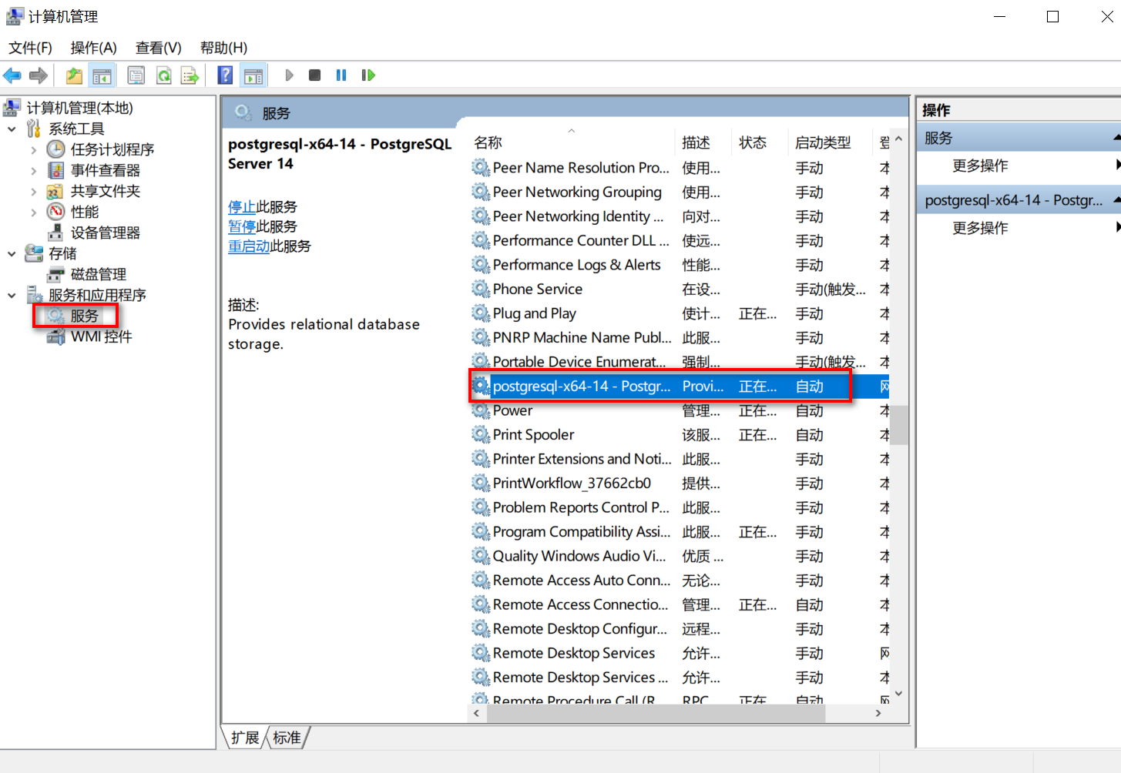
- 在RoseHA配置界面中，选择其中一个postgresql点击切换。(*校验已完成的情况下点击切换)
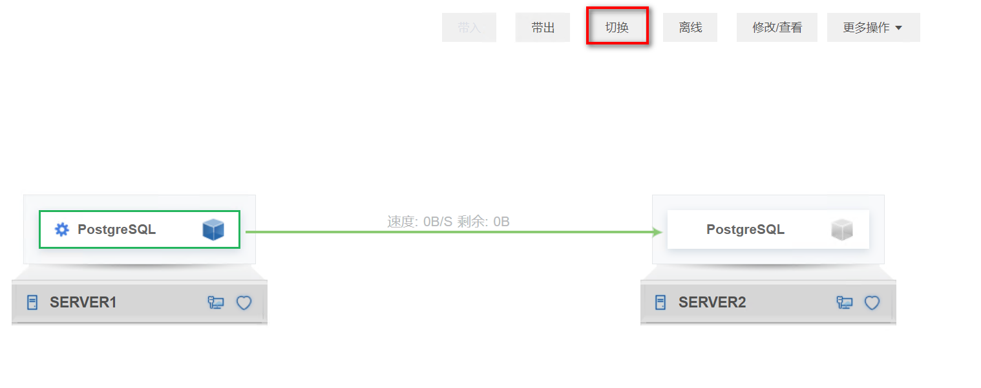
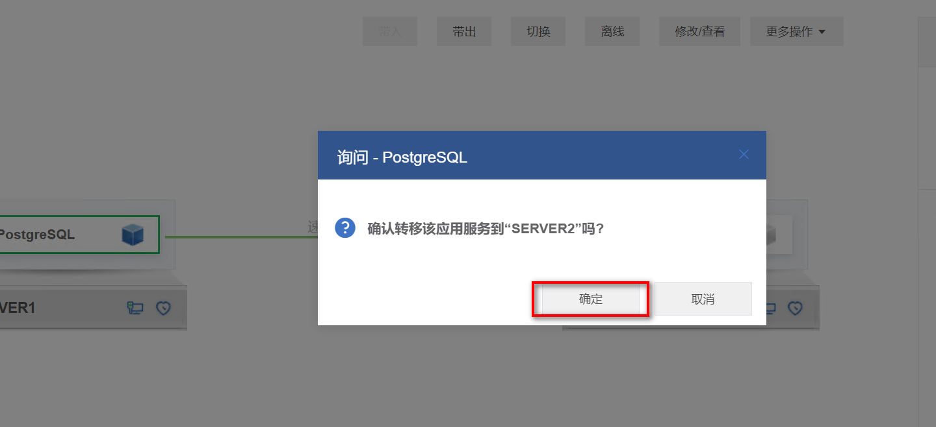
- 等待切换成功后，若满足以下两点，则双击热备配置成功
- 检测RoseHA检测界面箭头是否为绿色，
- 在Server2中检查 postgresql 服务是否为启动状态
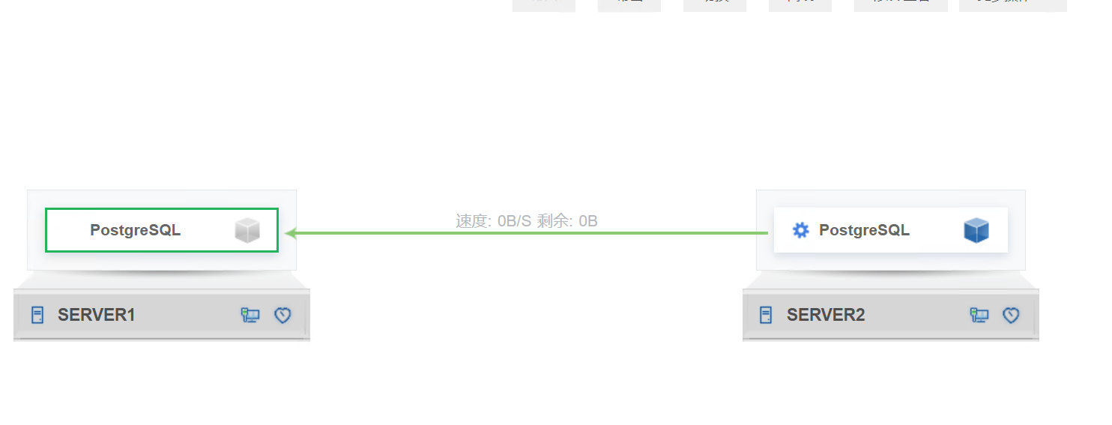
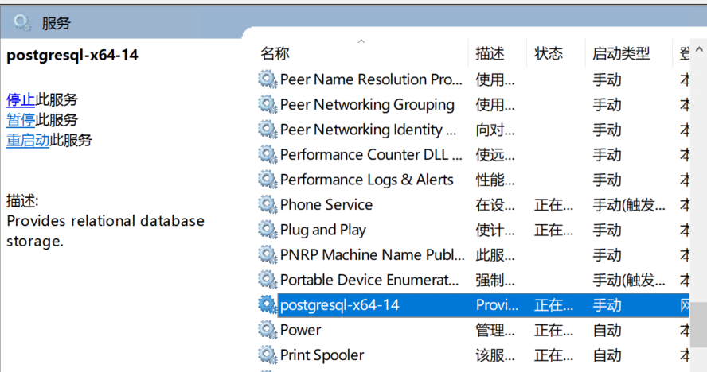

FASS软件配置

数据库配置
在任意一台中的数据库安装目录(C:\Program Files\PostgreSQL\14\data)中找到 pg_hba.conf 文件，在文件中增加IP配置
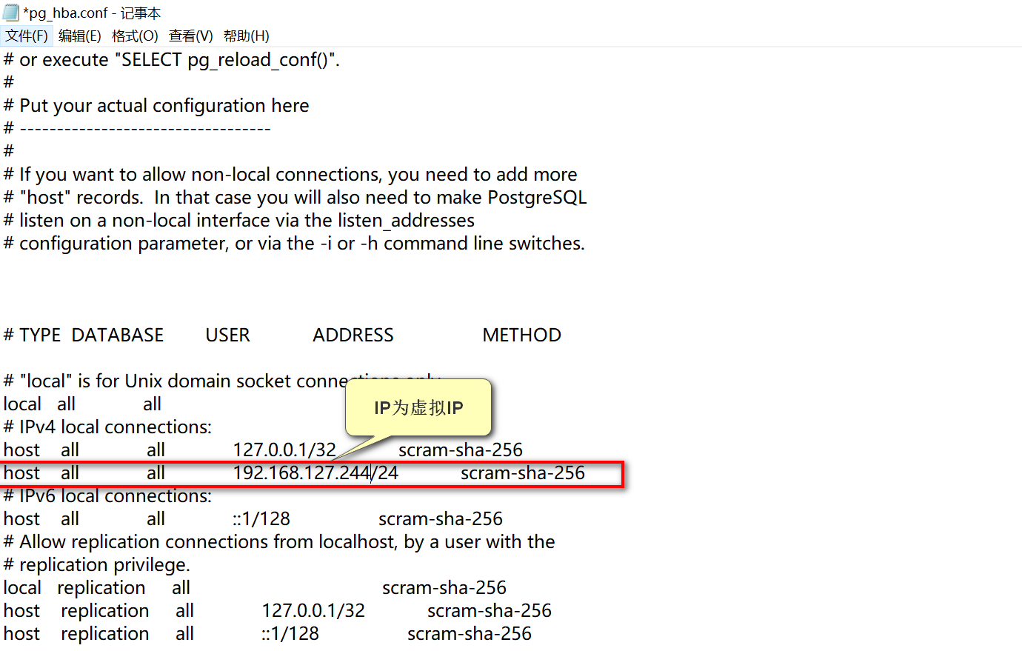

FASS.APP配置
- 在FASS.Web.Mvc文件夹中找到对应的appsettings.json 文件，
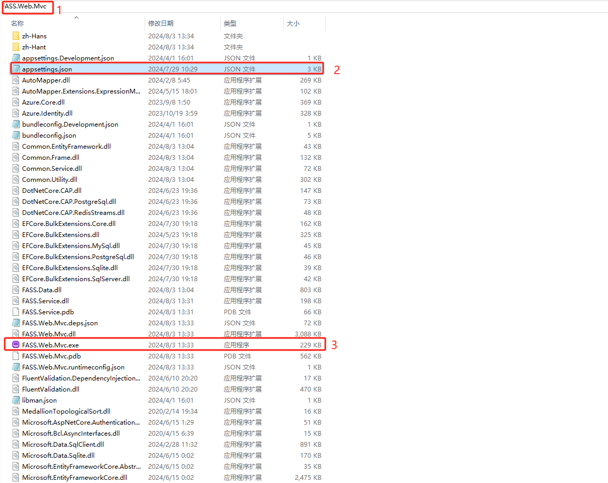
- 更改数据库IP，数据库名，数据库登录密码以及IsReseData
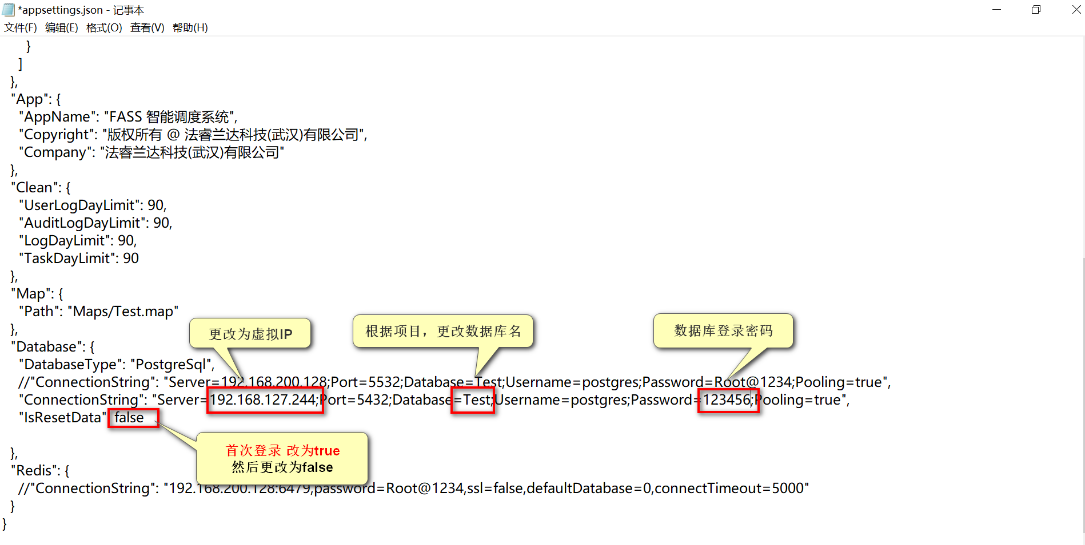
- 运行FASS.Web.Mvc.exe

FASS.Scheduler配置
- 在FASS.Scheduler文件夹中找到appsettings.json 文件
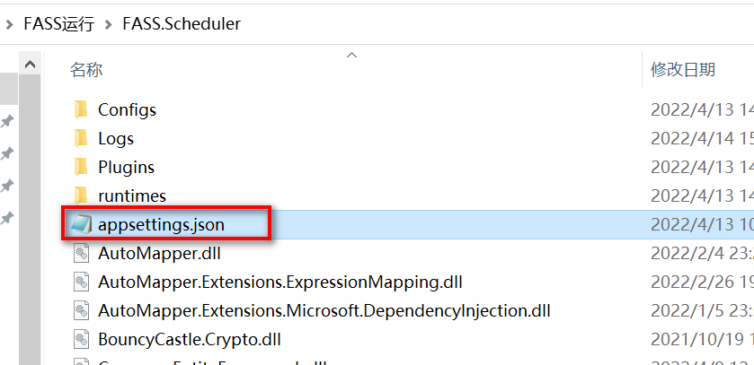
- 更改数据库IP，数据库名以及数据库登录密码
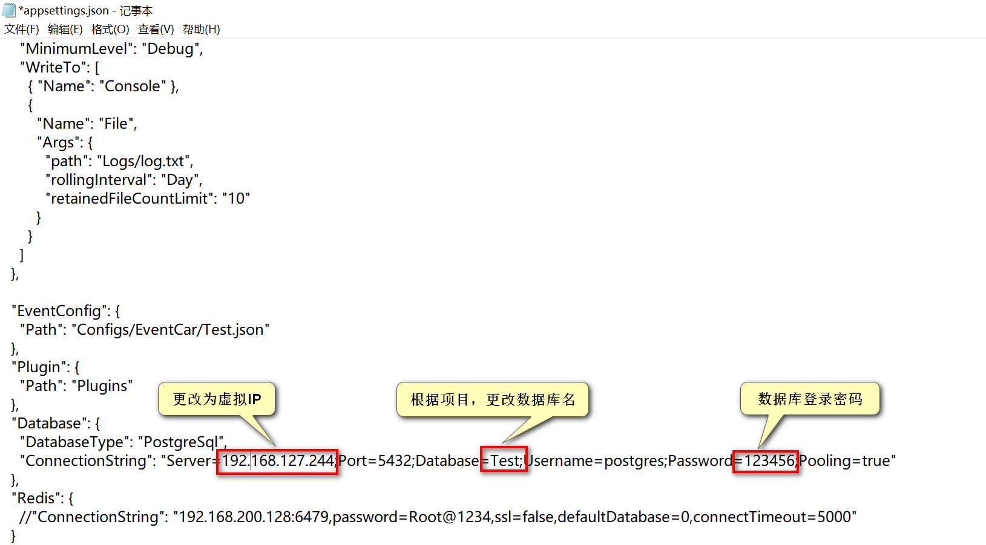
- 运行FASS.Scheduler.exe

RoseHA添加 FASS.Scheduler 程序自启动
- 创建进程资源
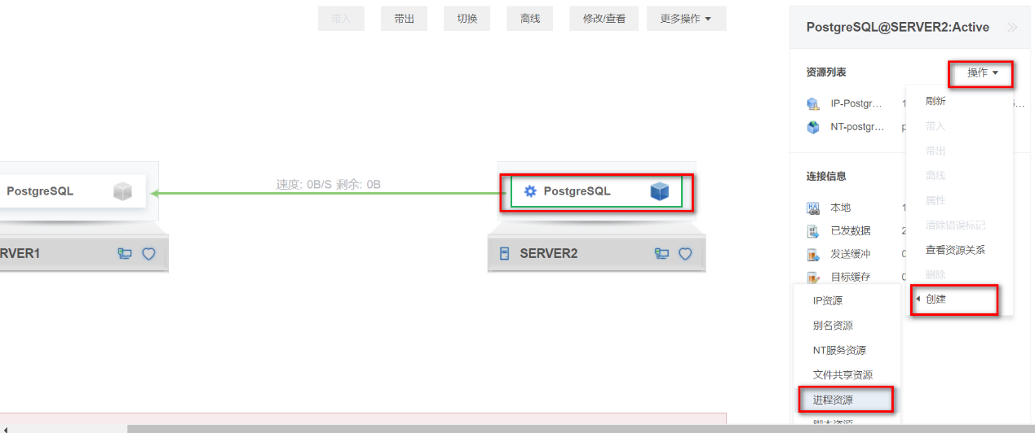
- 添加调度服务程序
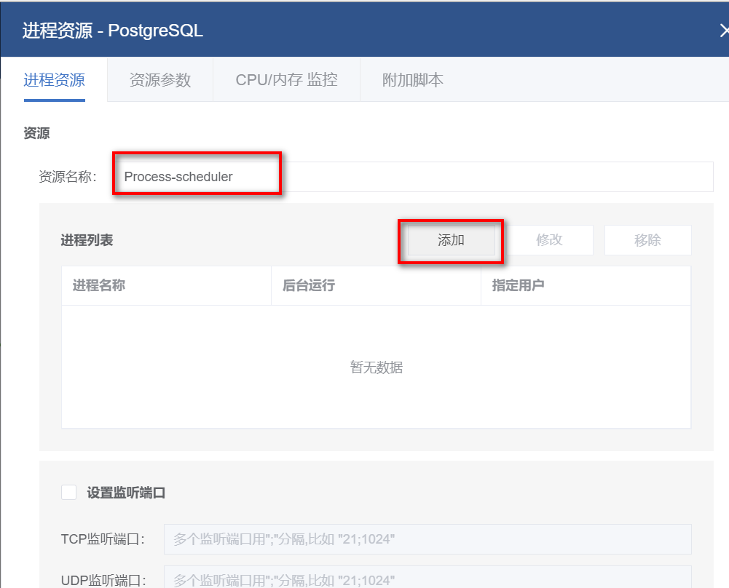
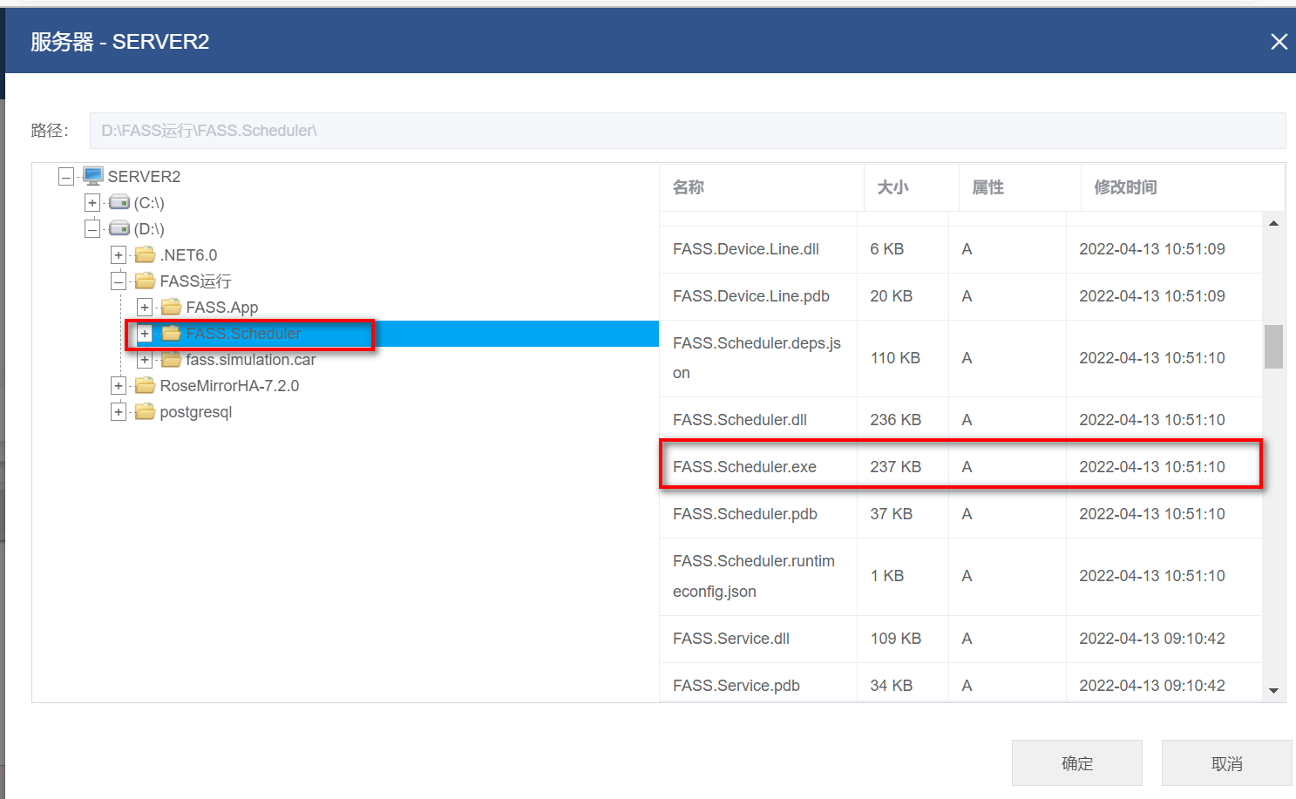
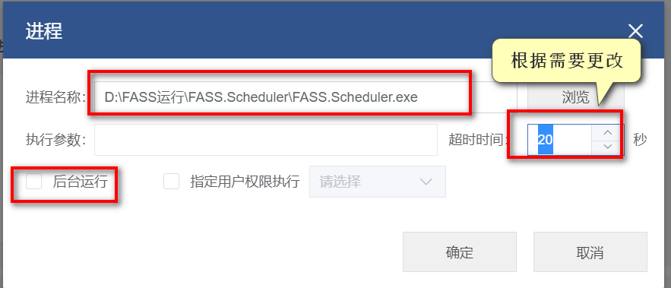
- 带入进程
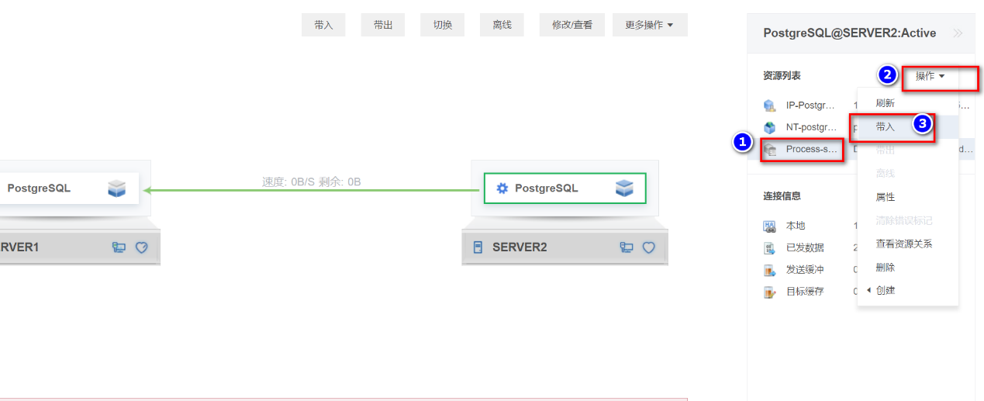

RoseHA添加 FASS.APP 程序自启动
- 创建资源进程
- 添加APP程序
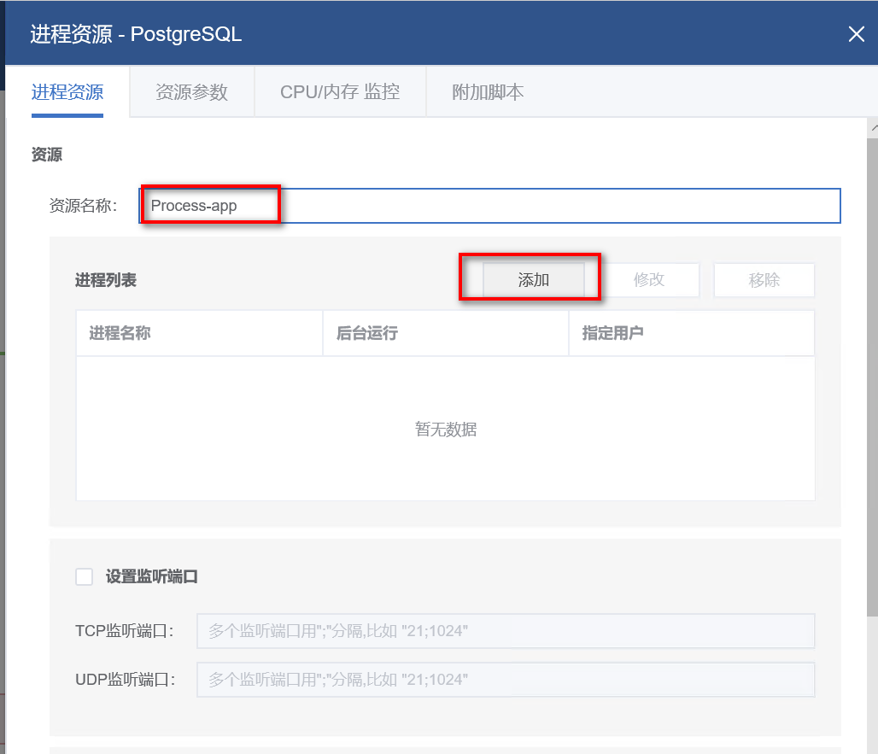
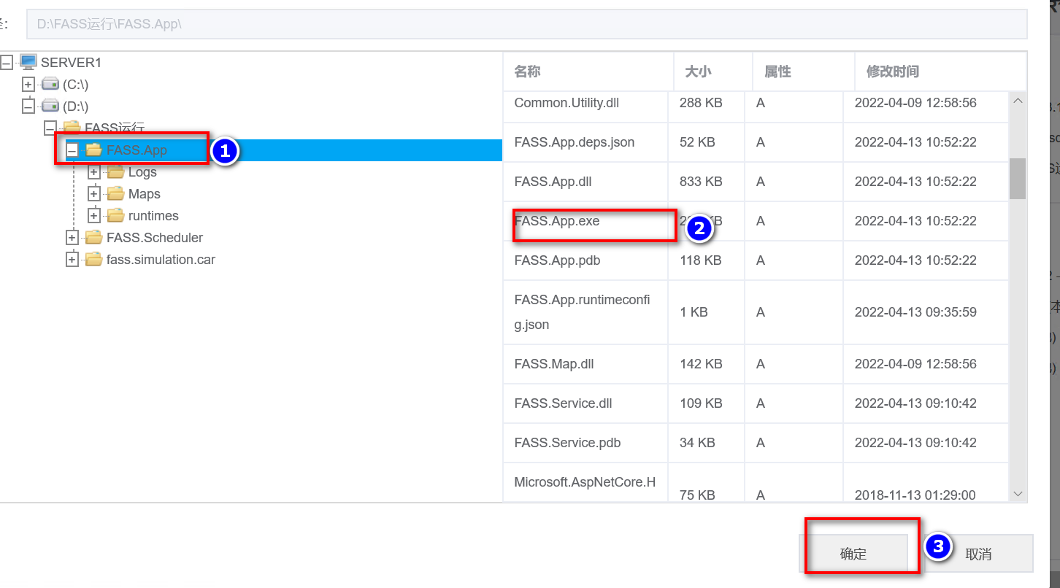
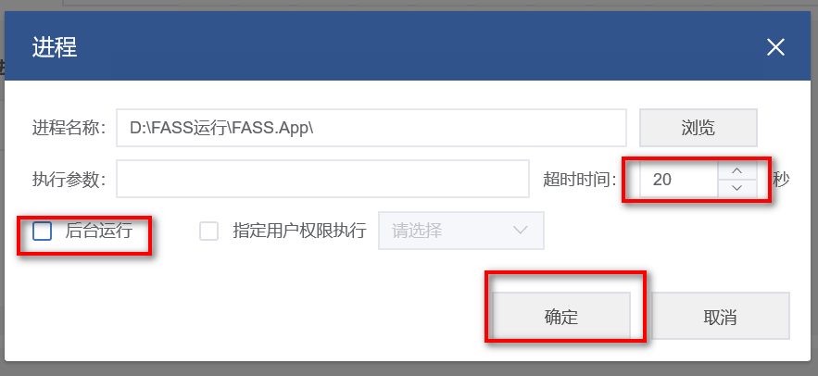
调度服务启动后，app程序启动，因此设置依赖关系
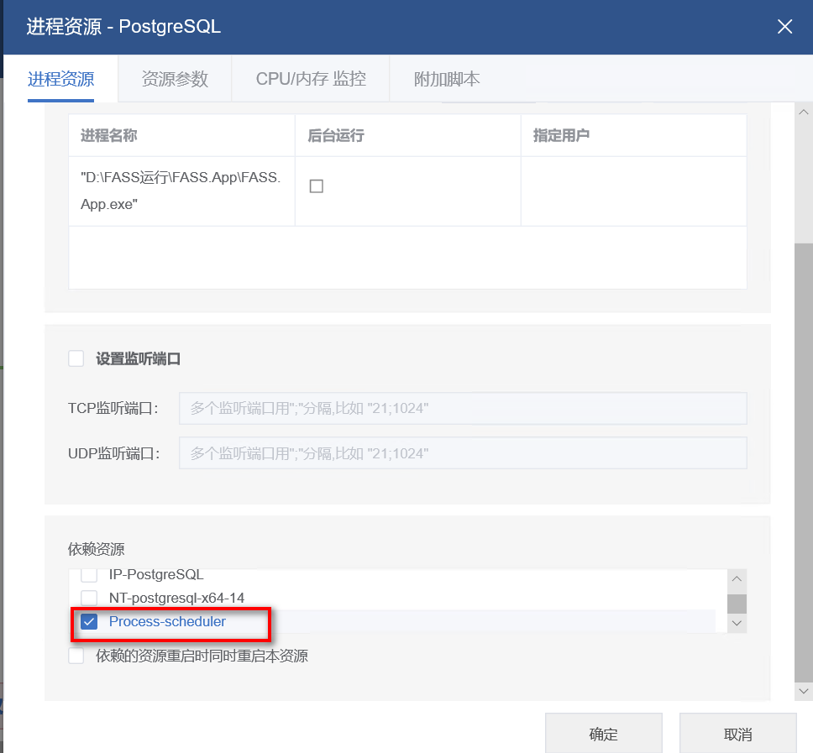
- 带入进程
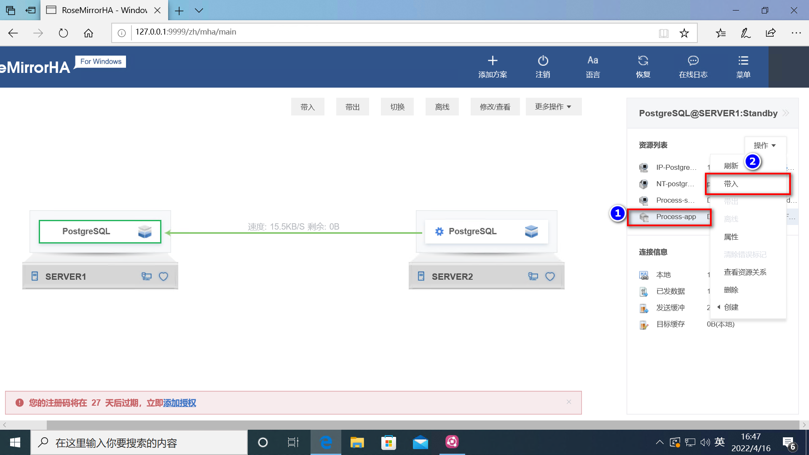

FASS软件测试
- Server1中启动 FASS.Web.Mvc 程序，根据RoseHA配置，FASS.Scheduler和FASS.Web.Mvc可自启动。
- 在Server1机器中RoseHA配置界面点击切换，
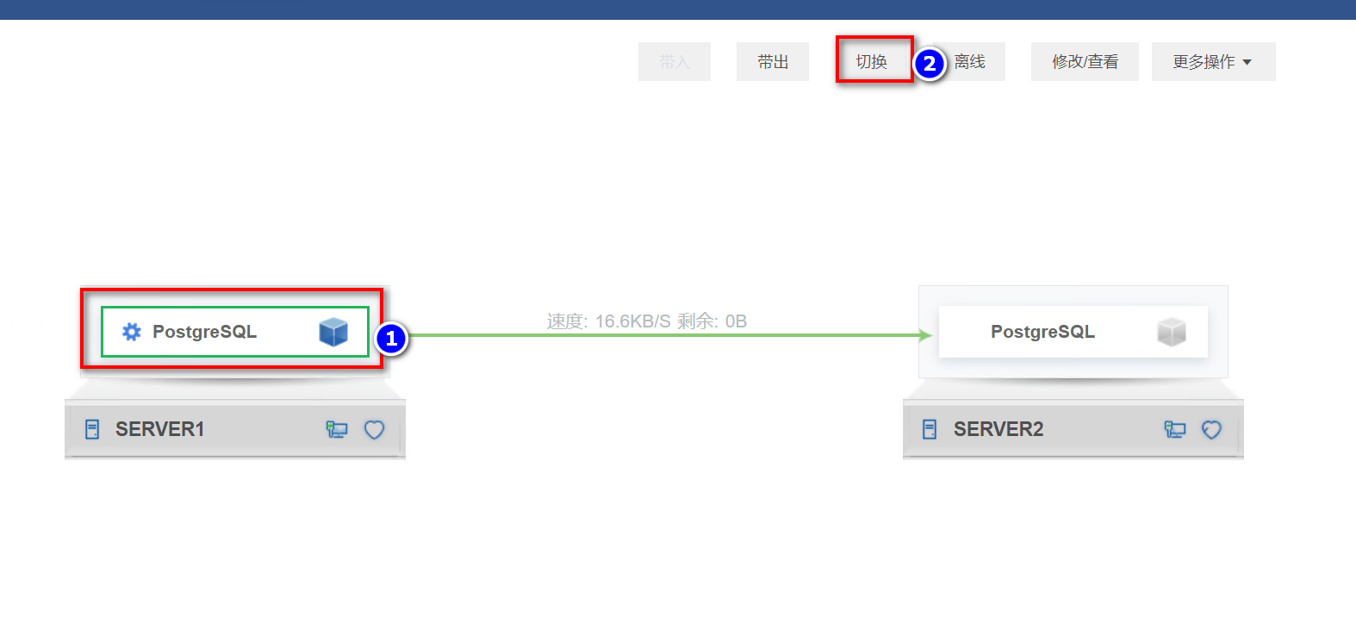 等待切换
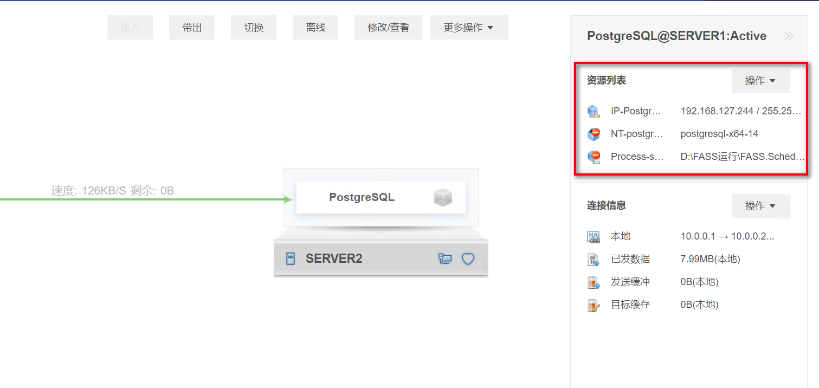
- 若Server2机器中数据库服务和FASS.Scheduler 成功启动，则FASS双击热备配置OK
